台股投資競賽 開盤前更新
2026-11-09 產出時間 2026-11-09 08:21 文字來源：LLM（已通過數字核對）

一、今日重點
美股隔夜費城半導體大漲 4.21%、台積電ADR 勁揚 6.33%、輝達上漲 2.78%、超微大漲 11.04%，帶動那斯達克上漲 1.09% 至 24579.43 點。國安基金宣布第 10 次護盤啟動且金管會祭出限空令，為暴跌後的台股注入強心針。然而台股單周暴跌 5510 點失守 4 萬點大關，加上輝達執行長黃仁勳坦承婚外情並引發獨立調查，AI 供應鏈的地緣政治與調查疑慮仍受市場高度關注。
預測今日台股加權指數開盤跳空開高 0.56%（預測開盤價 39922.94 點），開盤後預估呈 -0.04% 的震盪走向。開盤預測模型歷史命中率達 84.5%，盤中走向命中率為 64.7%。在護盤政策啟動與費半強彈 4.21% 的助攻下，今日台股將全力爭取首波解套反彈行情。（08:20 更新：那斯達克期貨 26985.5，-0.37%）
總資產 | 累積報酬 | 目前持股率 | 執行後持股率 | 累計交易筆數 | 持有檔數
6,755,035 | -32.45% | 98.0% | 56.7% | 90 | 14

攻守配置：進攻籃 45%／穩健籃 55%
今日將資產配置調整為進攻籃 45%、穩健籃 55%、ETF 籃 0%。雖然大盤處於紅燈轉弱狀態，但考量競賽僅剩 15 個交易日且累積報酬 -32.45% 為負，必須提升進攻比例以爭取轉正。今日將跌破停損價的景碩、中砂、帆宣、聯茂、台橡、致茂、合晶、欣興、欣銓與潤泰全全數停損，並清空艾笛森，同時對國票金與遠東銀執行減碼一半。回收資金全數轉投進攻籃高分標的，買進康全電訊 23,830 股、方土昶 18,671 股、瀧澤科 15,000 股與富世達 333 股。
比例如何決定
- 紅燈：大盤轉弱（收盤 39,702 低於季線 −2%），提早轉守 → 進攻籃 40%（已持續 6 個交易日）
- 依據（報酬率第一）：十年回測每次前 20 名 20 日報酬，進攻籃在綠燈 6.0%／灰燈 6.2%／紅燈 3.7%，都高於穩健籃 4.4%／3.8%／2.1%，勝率相近
- 競賽剩 15 個交易日但累積報酬 -32.45% 仍為負 → 進攻 +10%，維持負報酬就無法排名，需要爭取轉正
- 調整 Agent 偵測到 6 項失誤 → 進攻 −5%，待模型修正後再恢復
- 股票內部：進攻籃 45%、穩健籃 55%
- 今日配置（佔股票＋ETF 目標持股）：進攻籃 45%、穩健籃 55%、ETF 籃 0%
籃子 | 目標金額 | 已持有 | 本次新買 | 執行後佔總資產
穩健籃（收正報酬機率高、回檔小、不追高） | 3,343,742 | 1,218,052 | 0 | 18.0%
ETF 籃（分散、證交稅 0.1%） | 0 | 0 | 0 | 0.0%
進攻籃（追強勢、一個月創新高） | 2,735,789 | 551,177 | 2,484,999 | 45.0%

大盤狀態：加權指數 RSI14 19.4、20 日漲跌 -20.31%、距季線 -14.46%

穩健籃候選排行（收正報酬機率高、預期回檔小、未過熱）
標的 | 產業 | 收正報酬機率 | 預期最大回檔 | β | 日波動 | 穩健分數 | 訊號
00642U 期元大S&P石油 | ETF | 72.4% | -10.5% | -0.14 | 2.89% | +0.20 | 不符資格
9914 美利達 | 運動休閒 | 68.8% | -6.4% | -0.02 | 2.08% | +0.11 | 不符資格
6757 台灣虎航 | 航運業 | 33.6% | -10.1% | -0.02 | 1.73% | +0.11 | 不符資格
6221 晉泰 | 資訊服務業 | 62.3% | -12.5% | 0.41 | 6.59% | +0.06 | 不符資格
9939 宏全 | 其他 | 63.3% | -7.2% | 0.10 | 1.37% | +0.06 | 不符資格
4904 遠傳 | 通信網路業 | 47.0% | -7.0% | -0.28 | 1.51% | +0.04 | 不符資格
6690 安碁資訊 | 數位雲端類 | 48.0% | -10.2% | 0.07 | 2.30% | +0.04 | 不符資格
6609 瀧澤科 | 電機機械 | 56.7% | -11.0% | 0.52 | 4.92% | +0.04 | 不符資格
00887 永豐中國科技50大 | ETF | 77.9% | -5.4% | 0.43 | 2.27% | +0.04 | 不符資格
4533 協易機 | 電機機械 | 66.3% | -10.3% | 0.94 | 4.04% | +0.03 | 不符資格
00955 中信日本商社 | ETF | 60.8% | -8.8% | 0.21 | 2.33% | +0.03 | 不符資格
2471 資通 | 資訊服務業 | 44.8% | -8.7% | 0.24 | 2.24% | +0.01 | 不符資格
1101 台泥 | 水泥工業 | 49.8% | -8.7% | 0.26 | 1.95% | +0.01 | 不符資格
8069 元太 | 光電業 | 60.8% | -9.0% | 0.47 | 2.71% | +0.01 | 不符資格
2891 中信金 | 金融保險 | 47.3% | -7.2% | 0.05 | 1.93% | -0.02 | 不符資格

庫存怎麼處理（加碼／續抱／減碼／全部出清）
標的 | 籃子 | 持股 | 成本 | 現價 | 損益 | 建議 | 數量 | 限價
3189 景碩 | 進攻籃 | 1,639 | 1084.26 | 671.0 | -38.11% | 全部出清 | 賣出全部 1 張又 639 股（共 1,639 股） | 664.0
6196 帆宣 | 進攻籃 | 2,150 | 634.77 | 402.5 | -36.59% | 全部出清 | 賣出全部 2 張又 150 股（共 2,150 股） | 398.0
1560 中砂 | 進攻籃 | 1,091 | 1017.82 | 669.0 | -34.27% | 全部出清 | 賣出全部 1 張又 91 股（共 1,091 股） | 662.0
3591 艾笛森 | 進攻籃 | 20,528 | 28.67 | 26.85 | -6.36% | 全部出清 | 賣出全部 20 張又 528 股（共 20,528 股） | 23.15
6213 聯茂 | 進攻籃 | 1,000 | 727.03 | 496.0 | -31.78% | 全部出清 | 賣出全部 1 張（1,000 股） | 491.0
3037 欣興 | 進攻籃 | 570 | 1181.68 | 727.0 | -38.48% | 全部出清 | 賣出全部 570 股（零股） | 719.0
2915 潤泰全 | 穩健籃 | 7,173 | 57.54 | 53.4 | -7.20% | 全部出清 | 賣出全部 7 張又 173 股（共 7,173 股） | 52.8
3264 欣銓 | 進攻籃 | 1,000 | 265.38 | 164.5 | -38.01% | 全部出清 | 賣出全部 1 張（1,000 股） | 162.5
2103 台橡 | 進攻籃 | 3,000 | 29.54 | 23.05 | -21.98% | 全部出清 | 賣出全部 3 張（3,000 股） | 22.8
6182 合晶 | 進攻籃 | 1,000 | 115.67 | 69.0 | -40.34% | 全部出清 | 賣出全部 1 張（1,000 股） | 68.3
2360 致茂 | 穩健籃 | 8 | 2365.62 | 1205.0 | -49.06% | 全部出清 | 賣出全部 8 股（零股） | 1190.0
2889 國票金 | 穩健籃 | 40,416 | 16.04 | 15.85 | -1.18% | 減碼 | 賣出 20 張又 208 股（共 20,208 股），保留 20 張又 208 股（共 20,208 股） | 15.65
2845 遠東銀 | 穩健籃 | 36,071 | 12.97 | 12.65 | -2.46% | 減碼 | 賣出 18 張又 35 股（共 18,035 股），保留 18 張又 36 股（共 18,036 股） | 12.5
5880 合庫金 | 穩健籃 | 24,000 | 26.14 | 27.9 | +6.74% | 續抱 | 維持 24 張（24,000 股） | —

3189 景碩：全部出清｜賣出全部 1 張又 639 股（共 1,639 股）
理由
- 觸發停損：收盤 671.00 元 ≤ 停損價 999.00 元（成本 1084.26 元，損益 -38.11%）；同時風險警示：已跌破停損價 999.0（目前 730.0）：依紀律全數出場；負面新聞：大股東申讓股票且被列為注意股；股價偏弱，減碼三分之一
- 停損一律全數出場，避免虧損擴大；紀律優先於預測
接下來的條件
- 收盤跌破停損 999.0（距今 -32.8%）→ 全部出清

6196 帆宣：全部出清｜賣出全部 2 張又 150 股（共 2,150 股）
理由
- 觸發停損：收盤 402.50 元 ≤ 停損價 599.23 元（成本 634.77 元，損益 -36.59%）；同時風險警示：已跌破停損價 599.23（目前 402.5）：依紀律全數出場；法人近 5 日賣超 951 張，籌碼轉弱
- 停損一律全數出場，避免虧損擴大；紀律優先於預測
接下來的條件
- 收盤跌破停損 599.23（距今 -32.8%）→ 全部出清

1560 中砂：全部出清｜賣出全部 1 張又 91 股（共 1,091 股）
理由
- 觸發停損：收盤 669.00 元 ≤ 停損價 936.69 元（成本 1017.82 元，損益 -34.27%）；同時風險警示：已跌破停損價 936.69（目前 725.0）：依紀律全數出場；負面新聞：更正資金貸與資訊揭露明細表；股價偏弱，減碼三分之一
- 停損一律全數出場，避免虧損擴大；紀律優先於預測
接下來的條件
- 收盤跌破停損 936.69（距今 -28.6%）→ 全部出清

3591 艾笛森：全部出清｜賣出全部 20 張又 528 股（共 20,528 股）
理由
- 風險警示：已跌破停損價 25.11（目前 23.4）：依紀律全數出場
- 觸發條件中最嚴重者決定賣出比例：全數出場；限價取最近價 × 0.99（不低於跌停價）以提高成交機率
接下來的條件
- 收盤跌破停損 25.11（距今 6.9%）→ 全部出清

6213 聯茂：全部出清｜賣出全部 1 張（1,000 股）
理由
- 觸發停損：收盤 496.00 元 ≤ 停損價 639.23 元（成本 727.03 元，損益 -31.78%）；同時風險警示：已跌破停損價 639.23（目前 544.0）：依紀律全數出場；負面新聞：遭列注意股且面臨處置股票；股價偏弱，減碼三分之一；列為處置股（最近十個營業日已有六次，115/11/05～115/11/11）：改為分盤撮合、可能需預收款，流動性變差，減碼三分之一
- 停損一律全數出場，避免虧損擴大；紀律優先於預測
接下來的條件
- 收盤跌破停損 639.23（距今 -22.4%）→ 全部出清

3037 欣興：全部出清｜賣出全部 570 股（零股）
理由
- 觸發停損：收盤 727.00 元 ≤ 停損價 1046.11 元（成本 1181.68 元，損益 -38.48%）；同時風險警示：已跌破停損價 1046.11（目前 739.0）：依紀律全數出場；法人近 5 日賣超 17,000 張，籌碼轉弱
- 停損一律全數出場，避免虧損擴大；紀律優先於預測
接下來的條件
- 收盤跌破停損 1046.11（距今 -30.5%）→ 全部出清

2915 潤泰全：全部出清｜賣出全部 7 張又 173 股（共 7,173 股）
理由
- 觸發停損：收盤 53.40 元 ≤ 停損價 55.39 元（成本 57.54 元，損益 -7.20%）；同時風險警示：已跌破停損價 55.39（目前 53.4）：依紀律全數出場
- 停損一律全數出場，避免虧損擴大；紀律優先於預測
接下來的條件
- 收盤跌破停損 55.39（距今 -3.6%）→ 全部出清

3264 欣銓：全部出清｜賣出全部 1 張（1,000 股）
理由
- 觸發停損：收盤 164.50 元 ≤ 停損價 229.24 元（成本 265.38 元，損益 -38.01%）；同時風險警示：已跌破停損價 229.24（目前 175.0）：依紀律全數出場；法人近 5 日賣超 5,592 張，籌碼轉弱
- 停損一律全數出場，避免虧損擴大；紀律優先於預測
接下來的條件
- 收盤跌破停損 229.24（距今 -28.2%）→ 全部出清

2103 台橡：全部出清｜賣出全部 3 張（3,000 股）
理由
- 觸發停損：收盤 23.05 元 ≤ 停損價 27.70 元（成本 29.54 元，損益 -21.98%）；同時風險警示：已跌破停損價 27.7（目前 25.15）：依紀律全數出場；法人近 5 日賣超 7,427 張，籌碼轉弱
- 停損一律全數出場，避免虧損擴大；紀律優先於預測
接下來的條件
- 收盤跌破停損 27.7（距今 -16.8%）→ 全部出清

6182 合晶：全部出清｜賣出全部 1 張（1,000 股）
理由
- 觸發停損：收盤 69.00 元 ≤ 停損價 97.31 元（成本 115.67 元，損益 -40.34%）；同時風險警示：已跌破停損價 97.31（目前 71.8）：依紀律全數出場；負面新聞：更正資金貸與資訊揭露明細表；股價偏弱，減碼三分之一
- 停損一律全數出場，避免虧損擴大；紀律優先於預測
接下來的條件
- 收盤跌破停損 97.31（距今 -29.1%）→ 全部出清

2360 致茂：全部出清｜賣出全部 8 股（零股）
理由
- 觸發停損：收盤 1205.00 元 ≤ 停損價 2069.91 元（成本 2365.62 元，損益 -49.06%）；同時風險警示：已跌破停損價 2069.91（目前 1300.0）：依紀律全數出場；列為處置股（連續三次，115/11/09～115/11/13）：改為分盤撮合、可能需預收款，流動性變差，減碼三分之一
- 停損一律全數出場，避免虧損擴大；紀律優先於預測
接下來的條件
- 收盤跌破停損 2069.91（距今 -41.8%）→ 全部出清

2889 國票金：減碼｜賣出 20 張又 208 股（共 20,208 股），保留 20 張又 208 股（共 20,208 股）
理由
- 虧損補回計畫 → 減碼：分數已低於賣出門檻，先減碼一半降低風險，資金轉往同一籃的高分標的；同時風險警示：負面新聞：10月自結獲利月減逾7成；股價偏弱，減碼三分之一；法人近 5 日賣超 6,140 張，籌碼轉弱
- 先賣一半 20,208 股（取整為 20 張又 208 股（共 20,208 股）），保留一半避免賣在低點，若續弱再出清
接下來的條件
- 收盤跌破停損 15.43（距今 2.7%）→ 全部出清

2845 遠東銀：減碼｜賣出 18 張又 35 股（共 18,035 股），保留 18 張又 36 股（共 18,036 股）
理由
- 虧損補回計畫 → 減碼：分數已低於賣出門檻，先減碼一半降低風險，資金轉往同一籃的高分標的；同時風險警示：距停損價 12.6 只剩 1.2%，先掛好停損單；負面新聞：公告受金管會裁罰案之說明；股價偏弱，減碼三分之一；法人近 5 日賣超 9,953 張，籌碼轉弱
- 先賣一半 18,036 股（取整為 18 張又 35 股（共 18,035 股）），保留一半避免賣在低點，若續弱再出清
接下來的條件
- 收盤跌破停損 12.6（距今 0.4%）→ 全部出清

5880 合庫金：續抱｜維持 24 張（24,000 股）
理由
- 穩健分數 -0.10，未觸發賣出條件（≤ -0.30），也未達加碼條件（權重已足或分數未達門檻）
- 一個月模型：預期報酬 -1.18%、收正報酬機率 48.2%
接下來的條件
- 收盤跌破停損 25.28（距今 10.4%）→ 全部出清

市場警示與持股風險
［嚴重｜持股］2915 潤泰全
- 已跌破停損價 55.39（目前 53.4）：依紀律全數出場
- 建議：建議賣出 7 張又 173 股（共 7,173 股）（持有 7,173 股的 100%），限價 52.8
- 觸發條件中最嚴重者決定賣出比例：全數出場；限價取最近價 × 0.99（不低於跌停價）以提高成交機率
［嚴重｜持股］3189 景碩
- 已跌破停損價 999.0（目前 730.0）：依紀律全數出場
- 負面新聞：大股東申讓股票且被列為注意股；股價偏弱，減碼三分之一
- 建議：建議賣出 1 張又 639 股（共 1,639 股）（持有 1,639 股的 100%），限價 722.0
- 觸發條件中最嚴重者決定賣出比例：全數出場；限價取最近價 × 0.99（不低於跌停價）以提高成交機率
- 大股東還沒賣完！ 景碩大股東申讓3677張 - 自由財經 [來源]
- PCB族群慘遭血洗！景碩、南電近6日雙雙重挫逾33%列注意股「這檔」本益比逼近70倍、週轉率衝73.98% - FTNN 新聞網 [來源]
［嚴重｜持股］3591 艾笛森
- 已跌破停損價 25.11（目前 23.4）：依紀律全數出場
- 建議：建議賣出 20 張又 528 股（共 20,528 股）（持有 20,528 股的 100%），限價 23.15
- 觸發條件中最嚴重者決定賣出比例：全數出場；限價取最近價 × 0.99（不低於跌停價）以提高成交機率
［嚴重｜持股］1560 中砂
- 已跌破停損價 936.69（目前 725.0）：依紀律全數出場
- 負面新聞：更正資金貸與資訊揭露明細表；股價偏弱，減碼三分之一
- 建議：建議賣出 1 張又 91 股（共 1,091 股）（持有 1,091 股的 100%），限價 717.0
- 觸發條件中最嚴重者決定賣出比例：全數出場；限價取最近價 × 0.99（不低於跌停價）以提高成交機率
- 更正本公司115年9月資金貸與資訊揭露明細表 [來源]
［嚴重｜持股］6196 帆宣
- 已跌破停損價 599.23（目前 402.5）：依紀律全數出場
- 法人近 5 日賣超 951 張，籌碼轉弱
- 建議：建議賣出 2 張又 150 股（共 2,150 股）（持有 2,150 股的 100%），限價 398.0
- 觸發條件中最嚴重者決定賣出比例：全數出場；限價取最近價 × 0.99（不低於跌停價）以提高成交機率
［嚴重｜持股］6213 聯茂
- 已跌破停損價 639.23（目前 544.0）：依紀律全數出場
- 負面新聞：遭列注意股且面臨處置股票；股價偏弱，減碼三分之一
- 列為處置股（最近十個營業日已有六次，115/11/05～115/11/11）：改為分盤撮合、可能需預收款，流動性變差，減碼三分之一
- 建議：建議賣出 1 張（1,000 股）（持有 1,000 股的 100%），限價 538.0
- 觸發條件中最嚴重者決定賣出比例：全數出場；限價取最近價 × 0.99（不低於跌停價）以提高成交機率
- 銅箔基板聯茂累積5次警告！ 最快後天「抓去關」 - 自由財經 [來源]
- 【即時新聞】聯茂(6213)列注意股賣壓沉重，這「4檔概念股」同步遭大戶提款！ - CMoney投資網誌 [來源]
［嚴重｜持股］2103 台橡
- 已跌破停損價 27.7（目前 25.15）：依紀律全數出場
- 法人近 5 日賣超 7,427 張，籌碼轉弱
- 建議：建議賣出 3 張（3,000 股）（持有 3,000 股的 100%），限價 24.85
- 觸發條件中最嚴重者決定賣出比例：全數出場；限價取最近價 × 0.99（不低於跌停價）以提高成交機率
［嚴重｜持股］2360 致茂
- 已跌破停損價 2069.91（目前 1300.0）：依紀律全數出場
- 列為處置股（連續三次，115/11/09～115/11/13）：改為分盤撮合、可能需預收款，流動性變差，減碼三分之一
- 建議：建議賣出 8 股（零股）（持有 8 股的 100%），限價 1285.0
- 觸發條件中最嚴重者決定賣出比例：全數出場；限價取最近價 × 0.99（不低於跌停價）以提高成交機率
［嚴重｜持股］6182 合晶
- 已跌破停損價 97.31（目前 71.8）：依紀律全數出場
- 負面新聞：更正資金貸與資訊揭露明細表；股價偏弱，減碼三分之一
- 建議：建議賣出 1 張（1,000 股）（持有 1,000 股的 100%），限價 71.0
- 觸發條件中最嚴重者決定賣出比例：全數出場；限價取最近價 × 0.99（不低於跌停價）以提高成交機率
- 公告更正資金貸與資訊揭露明細表 [來源]
［嚴重｜持股］3037 欣興
- 已跌破停損價 1046.11（目前 739.0）：依紀律全數出場
- 法人近 5 日賣超 17,000 張，籌碼轉弱
- 建議：建議賣出 570 股（零股）（持有 570 股的 100%），限價 731.0
- 觸發條件中最嚴重者決定賣出比例：全數出場；限價取最近價 × 0.99（不低於跌停價）以提高成交機率
［嚴重｜持股］3264 欣銓
- 已跌破停損價 229.24（目前 175.0）：依紀律全數出場
- 法人近 5 日賣超 5,592 張，籌碼轉弱
- 建議：建議賣出 1 張（1,000 股）（持有 1,000 股的 100%），限價 173.0
- 觸發條件中最嚴重者決定賣出比例：全數出場；限價取最近價 × 0.99（不低於跌停價）以提高成交機率
［警告｜持股］2889 國票金
- 負面新聞：10月自結獲利月減逾7成；股價偏弱，減碼三分之一
- 法人近 5 日賣超 6,140 張，籌碼轉弱
- 建議：建議賣出 13 張又 472 股（共 13,472 股）（持有 40,416 股的 33%），限價 15.8
- 觸發條件中最嚴重者決定賣出比例：33%；限價取最近價 × 0.99（不低於跌停價）以提高成交機率
- 國票金獲利／10月自結月減逾7成 子公司單月「降溫」 - UDN [來源]
［警告｜持股］2845 遠東銀
- 距停損價 12.6 只剩 1.2%，先掛好停損單
- 負面新聞：公告受金管會裁罰案之說明；股價偏弱，減碼三分之一
- 法人近 5 日賣超 9,953 張，籌碼轉弱
- 建議：建議賣出 12 張又 23 股（共 12,023 股）（持有 36,071 股的 33%），限價 12.6
- 觸發條件中最嚴重者決定賣出比例：33%；限價取最近價 × 0.99（不低於跌停價）以提高成交機率
- 公告本公司受金管會裁罰案之說明 [來源]
［警告｜買進前］8089 康全電訊
- 負面新聞：股票多次達公布注意交易資訊標準
- 建議：減半買進（11 張又 915 股（共 11,915 股））或等回測支撐
- 本公司有價證券近期多次達公布注意交易資訊標準，故公告 相關訊息，以利投資人區別暸解 [來源]
［警告｜大盤］加權指數單日 +4.51%
- 大盤劇烈波動，系統性風險升高
- 建議：檢查持股率與停損，避免追高殺低
［警告｜大盤］72 檔跌停
- 集中在：電子零組件業 21 檔、半導體業 16 檔、ETF 7 檔
- 建議：同產業持股留意連動下跌
［提醒｜題材］電腦及週邊設備業 3 檔漲停
- 同產業集體漲停：廣寰科、同亨、東友
- 建議：題材發酵中，但不追漲停
［提醒｜題材］半導體業 3 檔漲停
- 同產業集體漲停：久昌、達能、合邦
- 建議：題材發酵中，但不追漲停
全市場：漲停 20 檔、跌停 72 檔（資料日 2026-11-06）
標的 | 產業 | 漲跌 | 漲停可能原因
6443 元晶 | 光電業 | +9.96% | 可能原因（新聞）：元晶(6443) 個股概覽 | 個股 - 股市 - CMoney；盤中速報 - 元晶(6443)股價拉至漲停，漲停價25.95元，成交36,030張 - Trad
1416 廣豐 | 其他 | +9.73% | 可能原因（新聞）：今日漲停股｜台股巨量震盪重挫1873點失守4萬點，元晶、廣豐、力新強攻亮燈1106｜豐雲學堂2026 年 11 月 - 永豐金證券；【10:35 即時新聞】廣豐(
00715L 期街口布蘭特正2 | ETF | +11.27% | 可能原因（新聞）：00715L 期街口S&P布蘭特油正2 - 大家早安，早晨原油報報- 股市爆料同學會 - CMoney；原油ETF強彈散戶想追? 法人提醒以避險需求為優先 - 自
3287 廣寰科 | 電腦及週邊設備業 | +9.90% | 可能原因（新聞）：今日漲停股｜大盤重挫避險資金駐足，力新、強新、廣寰科逆勢強攻漲停1103｜豐雲學堂2026 年 11 月 - 永豐金證券；【09:43 即時新聞】廣寰科(3287
3219 倚強科 | 其他電子類 | +9.95% | 可能原因（新聞）：【10:15 即時新聞】倚強科(3219)盤中走強，市場聚焦AI與測試設備需求 - CMoney投資網誌；今日漲停股｜台股巨量震盪重挫1873點失守4萬點，元晶、
5202 力新 | 資訊服務業 | +9.91% | 可能原因（新聞）：今日漲停股｜大盤重挫避險資金駐足，力新、強新、廣寰科逆勢強攻漲停1103｜豐雲學堂2026 年 11 月 - 永豐金證券；【09:20 即時新聞】力新(5202)
6152 百一 | 通信網路業 | +10.00% | 可能原因（新聞）：【11:30 即時新聞】百一(6152)逆勢小漲，短線空方下的通信器材題材股 - CMoney投資網誌；6152 百一- 就等公布財報了....準備上工- 股市爆
4741 泓瀚 | 化學工業 | +9.98% | 可能原因（新聞）：逆勢台股殺出1682點窘境！「9檔黑馬股」噴出漲停…廣寰科、泓瀚上榜 唯2上市股「它」營收強勢 - Yahoo股市；【10:54 即時新聞】泓瀚(4741)股價走

標的 | 產業 | 漲跌 | 跌停可能原因
00631L 元大台灣50正2 | ETF | -9.96% | 可能原因（新聞）：台股大跌更要買正2？為何這麼多人衝進去抄底00631L、00685L、00663L？槓桿ETF優缺點買前必看 - 今周刊；【零股排行榜】 盤中零股成交量TOP 2
00685L 群益臺灣加權正2 | ETF | -9.89% | 可能原因（新聞）：群益臺灣加權正2(00685L)成分股、持股明細總覽 - 口袋證券；「正2教」信徒衝了！群益00685L、元大00631L爆量200萬張 分析師：抄底搶反彈 -
8046 南電 | 電子零組件業 | -9.98% | 可能原因（新聞）：南電 | 8046.TW 股價走勢與即時報價 - BigGo 財經；8046 南電- 海豚真的是屁孩耶!😂🤣😅 - 股市爆料同學會 - CMoney
6274 台燿 | 電子零組件業 | -9.85% | 可能原因（新聞）：台光電股價又跌停發生什麼事、台燿也撐不住…松下湖口廠爆炸CCL轉單落空？外資挑它狂砍連8天賣超 - 今周刊；台光電、台燿營收創高卻跌停：好業績為何撐不住股價？ -
3653 健策 | 電子零組件業 | -9.99% | 可能原因（新聞）：【即時新聞】健策(3653)暴跌10％引爆賣壓，這「4檔概念股」同步遭調節！ - CMoney；健策10月營收月增0.6% - TechNews 科技新報
3665 貿聯-KY | 其他電子業 | -9.86% | 可能原因（新聞）：貿聯-KY(3665) 個股概覽 | 個股 - 股市 - CMoney；營收速報 - 貿聯-KY(3665)10月營收118.46億元年增率高達79.99％ -
3105 穩懋 | 半導體業 | -9.98% | 可能原因（新聞）：穩懋（3105）做什麼？ EPS創 6 年新高為何還下跌？Marvell併購案牽動光通訊、低軌衛星布局重點整理 - 永豐金證券；鉅亨速報 - Factset 最新
2449 京元電子 | 半導體業 | -9.85% | 可能原因（新聞）：京元電子10月營收月增8.7% - CMoney；京元電、日月光殺盤沒完！AI訂單旺也沒用？大咖法人揭短線仍有兩大逆風- 上市櫃 - 旺得富理財網

二、為何今日會漲／會跌（2026-11-06）
最近交易日加權指數大跌 -4.51%，持股大幅受大盤與個股特有因素拖累。景碩重挫 -9.32%（損益 -113,091 元），大盤因素貢獻 -9.11%；中砂下跌 -5.77%（損益 -44,731 元），大盤因素貢獻 -6.96%。帆宣下跌 -7.89%（損益 -74,175 元），大盤因素貢獻 -6.61%，且受台積電整頓供應鏈的掉單疑慮影響；聯茂與台橡皆打入跌停，分別下跌 -9.98% 與 -9.96%，台橡主要受個股特有因素 -7.30% 衝擊。金融股方面，合庫金下跌 -2.11%、國票金下跌 -3.35%、遠東銀下跌 -1.56%，跌幅均主要源於個股特有因素拖累。
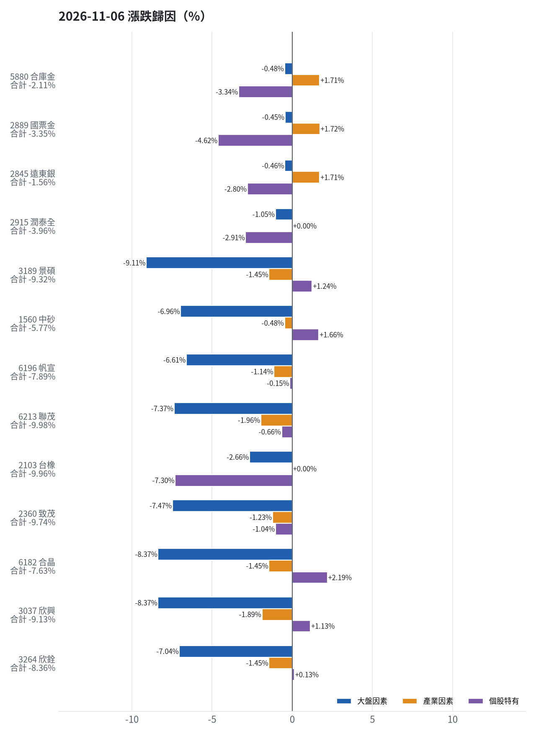
標的 | 漲跌 | 損益(元) | 大盤 | 產業 | 個股 | 主因
5880 合庫金 | -2.11% | -14,400 | -0.48% | +1.71% | -3.34% | 個股特有因素
2889 國票金 | -3.35% | -22,229 | -0.45% | +1.72% | -4.62% | 個股特有因素
2845 遠東銀 | -1.56% | -7,214 | -0.46% | +1.71% | -2.80% | 個股特有因素
2915 潤泰全 | -3.96% | -15,781 | -1.05% | +0.00% | -2.91% | 個股特有因素
3189 景碩 | -9.32% | -113,091 | -9.11% | -1.45% | +1.24% | 大盤因素
1560 中砂 | -5.77% | -44,731 | -6.96% | -0.48% | +1.66% | 大盤因素
6196 帆宣 | -7.89% | -74,175 | -6.61% | -1.14% | -0.15% | 大盤因素
6213 聯茂 | -9.98% | -55,000 | -7.37% | -1.96% | -0.66% | 大盤因素
2103 台橡 | -9.96% | -7,650 | -2.66% | +0.00% | -7.30% | 個股特有因素
2360 致茂 | -9.74% | -1,040 | -7.47% | -1.23% | -1.04% | 大盤因素
6182 合晶 | -7.63% | -5,700 | -8.37% | -1.45% | +2.19% | 大盤因素
3037 欣興 | -9.13% | -41,610 | -8.37% | -1.89% | +1.13% | 大盤因素
3264 欣銓 | -8.36% | -15,000 | -7.04% | -1.45% | +0.13% | 大盤因素

5880 合庫金：今日下跌 -2.11%（-14,400 元），主因為「個股特有因素」（-3.34%）
- 剩餘 -3.34%（-22,826 元）：當日三大法人買超 4,632 張（外資 -1,207、投信 +1,190、自營商 +4,649 張）；成交量為 20 日均量的 1.63 倍
- 金融保險類股中位數 -2.80%，相對大盤 +1.71%（+11,684 元）
- 加權指數 -4.51%，此股對大盤敏感度 β = 0.11，貢獻 -0.48%（-3,258 元）
- 走勢結構：開盤跳空 -4.04%（前一晚美股：美國金融ETF -2.87%、美10年債殖利率 -1.16%），開盤後至收盤 +2.01%，開低走高

2889 國票金：今日下跌 -3.35%（-22,229 元），主因為「個股特有因素」（-4.62%）
- 剩餘 -4.62%（-30,609 元）：當日三大法人賣超 3,874 張（外資 -3,801、投信 +3、自營商 -76 張）；成交量為 20 日均量的 2.16 倍（爆量）
- 金融保險類股中位數 -2.79%，相對大盤 +1.72%（+11,386 元）
- 加權指數 -4.51%，此股對大盤敏感度 β = 0.10，貢獻 -0.45%（-3,007 元）
- 走勢結構：開盤跳空 -2.74%（前一晚美股：美國金融ETF -2.87%、美10年債殖利率 -1.16%），開盤後至收盤 -0.63%

2845 遠東銀：今日下跌 -1.56%（-7,214 元），主因為「個股特有因素」（-2.80%）
- 剩餘 -2.80%（-12,977 元）：當日三大法人賣超 4,111 張（外資 -3,833、投信 +347、自營商 -625 張）；成交量為 20 日均量的 2.51 倍（爆量）
- 金融保險類股中位數 -2.80%，相對大盤 +1.71%（+7,917 元）
- 加權指數 -4.51%，此股對大盤敏感度 β = 0.10，貢獻 -0.46%（-2,155 元）
- 走勢結構：開盤跳空 -2.72%（前一晚美股：美國金融ETF -2.87%、美10年債殖利率 -1.16%），開盤後至收盤 +1.20%，開低走高

2915 潤泰全：今日下跌 -3.96%（-15,781 元），主因為「個股特有因素」（-2.91%）
- 剩餘 -2.91%（-11,604 元）：當日三大法人賣超 84 張（外資 +26、投信 +0、自營商 -110 張）；成交量為 20 日均量的 2.76 倍（爆量）
- 加權指數 -4.51%，此股對大盤敏感度 β = 0.23，貢獻 -1.05%（-4,176 元）
- 走勢結構：開盤跳空 -4.68%（前一晚美股：標普500 -4.36%、費城半導體 -12.25%），開盤後至收盤 +0.75%，開低走高

3189 景碩：今日下跌 -9.32%（-113,091 元），主因為「大盤因素」（-9.11%）
- 加權指數 -4.51%，此股對大盤敏感度 β = 2.02，貢獻 -9.11%（-110,545 元）
- 半導體業類股中位數 -5.95%，相對大盤 -1.45%（-17,551 元）
- 剩餘 +1.24%（+15,004 元）：當日三大法人買超 133 張（外資 +324、投信 -148、自營商 -43 張）；成交量為 20 日均量的 1.03 倍
- 走勢結構：開盤跳空 -10.00%（前一晚美股：台積電ADR -10.78%、費城半導體 -12.25%、輝達 -9.26%），開盤後至收盤 +0.75%，開低走高

1560 中砂：今日下跌 -5.77%（-44,731 元），主因為「大盤因素」（-6.96%）
- 加權指數 -4.51%，此股對大盤敏感度 β = 1.54，貢獻 -6.96%（-53,892 元）
- 剩餘 +1.66%（+12,884 元）：當日三大法人買超 189 張（外資 +539、投信 -351、自營商 +1 張）；成交量為 20 日均量的 2.44 倍（爆量）
- 電機機械類股中位數 -4.99%，相對大盤 -0.48%（-3,723 元）
- 走勢結構：開盤跳空 -10.00%（前一晚美股：美國國防ETF -4.00%、標普500 -4.36%），開盤後至收盤 +4.69%，開低走高

6196 帆宣：今日下跌 -7.89%（-74,175 元），主因為「大盤因素」（-6.61%）
- 加權指數 -4.51%，此股對大盤敏感度 β = 1.47，貢獻 -6.61%（-62,077 元）
- 其他電子業類股中位數 -5.64%，相對大盤 -1.14%（-10,696 元）
- 剩餘 -0.15%（-1,402 元）：當日三大法人賣超 376 張（外資 -402、投信 +26、自營商 +0 張）；成交量為 20 日均量的 1.82 倍；相關新聞：台積電成立專案小組強化整頓供應鏈，若未改善恐掉單，帆宣等協力廠商面臨壓力
- 走勢結構：開盤跳空 -9.95%（前一晚美股：費城半導體 -12.25%、那斯達克 -5.52%），開盤後至收盤 +2.29%，開低走高

6213 聯茂：今日下跌 -9.98%（-55,000 元），主因為「大盤因素」（-7.37%）
- 加權指數 -4.51%，此股對大盤敏感度 β = 1.63，貢獻 -7.37%（-40,585 元）
- 電子零組件業類股中位數 -6.46%，相對大盤 -1.96%（-10,787 元）
- 剩餘 -0.66%（-3,628 元）：當日三大法人買超 1,671 張（外資 +1,335、投信 +8、自營商 +328 張）；成交量為 20 日均量的 0.25 倍（量縮）；跌停
- 走勢結構：開盤跳空 -9.98%（前一晚美股：輝達 -9.26%、費城半導體 -12.25%、蘋果 -1.53%），開盤後至收盤 +0.00%

2103 台橡：今日下跌 -9.96%（-7,650 元），主因為「個股特有因素」（-7.30%）
- 剩餘 -7.30%（-5,606 元）：當日三大法人賣超 3,758 張（外資 -3,706、投信 +0、自營商 -52 張）；成交量為 20 日均量的 3.40 倍（爆量）；跌停
- 加權指數 -4.51%，此股對大盤敏感度 β = 0.59，貢獻 -2.66%（-2,044 元）
- 走勢結構：開盤跳空 -9.96%（前一晚美股：標普500 -4.36%、費城半導體 -12.25%），開盤後至收盤 +0.00%

2360 致茂：今日下跌 -9.74%（-1,040 元），主因為「大盤因素」（-7.47%）
- 加權指數 -4.51%，此股對大盤敏感度 β = 1.66，貢獻 -7.47%（-798 元）
- 其他電子業類股中位數 -5.73%，相對大盤 -1.23%（-131 元）
- 剩餘 -1.04%（-111 元）：當日三大法人買超 174 張（外資 +38、投信 +15、自營商 +121 張）；成交量為 20 日均量的 0.49 倍（量縮）；跌停；相關新聞：致茂近6個營業日股價重挫45.70%，遭列入處置股票
- 走勢結構：開盤跳空 -9.74%（前一晚美股：費城半導體 -12.25%、那斯達克 -5.52%），開盤後至收盤 +0.00%

6182 合晶：今日下跌 -7.63%（-5,700 元），主因為「大盤因素」（-8.37%）
- 加權指數 -4.51%，此股對大盤敏感度 β = 1.86，貢獻 -8.37%（-6,254 元）
- 剩餘 +2.19%（+1,635 元）：當日三大法人買超 1,912 張（外資 +2,193、投信 +8、自營商 -289 張）；成交量為 20 日均量的 0.95 倍
- 半導體業類股中位數 -5.95%，相對大盤 -1.45%（-1,081 元）
- 走勢結構：開盤跳空 -9.91%（前一晚美股：台積電ADR -10.78%、費城半導體 -12.25%、輝達 -9.26%），開盤後至收盤 +2.53%，開低走高

3037 欣興：今日下跌 -9.13%（-41,610 元），主因為「大盤因素」（-8.37%）
- 加權指數 -4.51%，此股對大盤敏感度 β = 1.86，貢獻 -8.37%（-38,146 元）
- 電子零組件業類股中位數 -6.40%，相對大盤 -1.89%（-8,638 元）
- 剩餘 +1.13%（+5,174 元）：當日三大法人賣超 4,893 張（外資 -5,859、投信 +614、自營商 +352 張）；成交量為 20 日均量的 1.94 倍
- 走勢結構：開盤跳空 -10.00%（前一晚美股：輝達 -9.26%、費城半導體 -12.25%、蘋果 -1.53%），開盤後至收盤 +0.97%，開低走高

3264 欣銓：今日下跌 -8.36%（-15,000 元），主因為「大盤因素」（-7.04%）
- 加權指數 -4.51%，此股對大盤敏感度 β = 1.56，貢獻 -7.04%（-12,628 元）
- 半導體業類股中位數 -5.95%，相對大盤 -1.45%（-2,597 元）
- 剩餘 +0.13%（+226 元）：當日三大法人賣超 1,317 張（外資 -1,864、投信 +570、自營商 -23 張）；成交量為 20 日均量的 0.80 倍
- 走勢結構：開盤跳空 -9.75%（前一晚美股：台積電ADR -10.78%、費城半導體 -12.25%、輝達 -9.26%），開盤後至收盤 +1.54%，開低走高
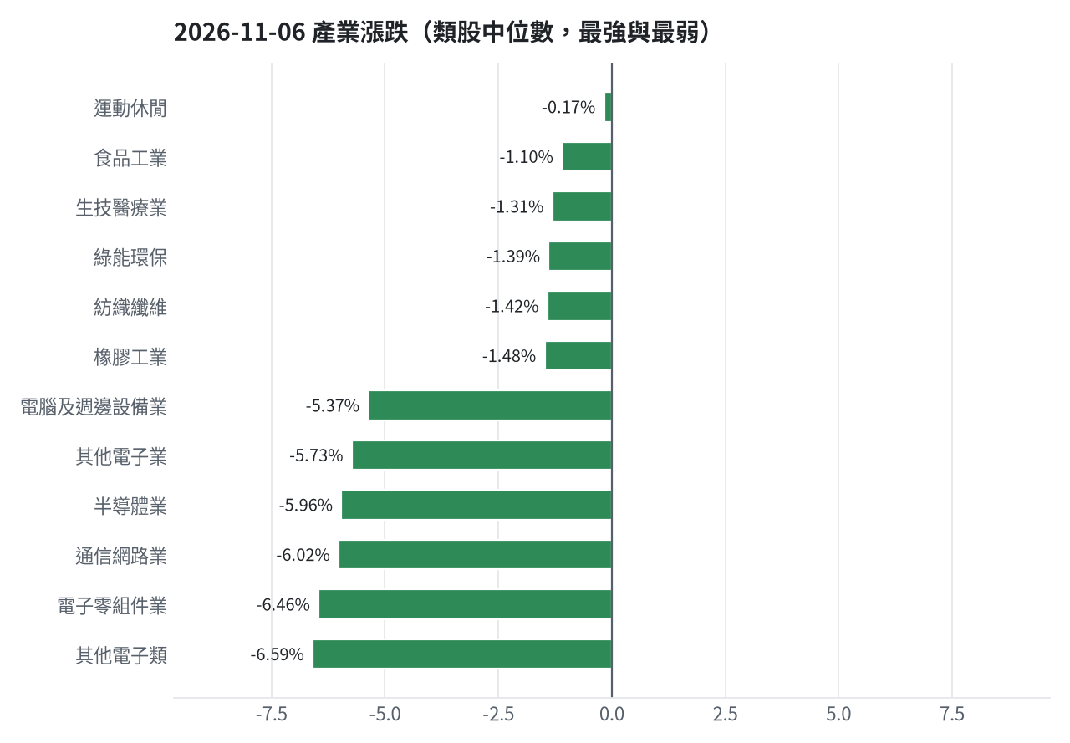

三、虧損如何補回（續抱／加碼／換股／停損）
目前組合累積損益為 -3,244,965 元（-32.45%），若要回到初始資金需上漲 48.04%，補回虧損是第一優先。執行嚴格紀律，全數停損賣出已跌破停損價的景碩（成本 1084.26 元）、中砂（成本 1017.82 元）、帆宣（成本 634.77 元）、聯茂（成本 727.03 元）、台橡（成本 29.54 元）、致茂（成本 2365.62 元）、合晶（成本 115.67 元）、欣興（成本 1181.68 元）、欣銓（成本 265.38 元）及潤泰全（成本 57.54 元），艾笛森亦因跌破 25.11 元停損價而出清。國票金與遠東銀因評分下降，分別減碼 20,208 股與 18,035 股以控制風險。賣出資金精準換股至進攻籃候選冠軍康全電訊、方土昶、瀧澤科與富世達，運用其強勁營收與高預期超額報酬加快補回虧損。
投資組合層級
- 累積損益 -3,244,965 元（-32.45%），已實現 -976,081 元
- 回到初始資金需上漲 48.04%；只有正報酬才列入排名，補回虧損是第一優先
- 現有持股依模型加權的一個月預期報酬 +5.30%（約 +358,201 元）
- 進攻籃最佳替換候選：8039 台虹，一個月預期報酬 +14.89%，創新高機率 1.0%

3591 艾笛森｜續抱（未實現 -37,413 元，-6.36%）
- 目前市值 551,177 元，成本 588,590 元，未實現損益 -37,413 元（-6.36%）
- 此檔不在流動性股票池內，無一個月模型預測，僅依技術面與停損管理
- 補回虧損需上漲 6.79%；續抱依模型預期需 無法估算
- 換股方案（同一籃）：賣出後換入 8039 台虹（一個月預期報酬 +14.89%、創新高機率 1.0%），扣除換股成本 0.585%（約 3,224 元）後，需上漲 7.42%，需 約 10 個交易日
- 決策：續抱 —— 未觸及停損，但模型預期偏弱，密切觀察；若跌破停損即出場

2845 遠東銀｜減碼（未實現 -11,510 元，-2.46%）
- 目前市值 456,298 元，成本 467,808 元，未實現損益 -11,510 元（-2.46%）；今日損益 -7,214 元
- 【穩健籃】續抱的預期：一個月預期報酬 -2.89%（約 -13,187 元），收正報酬機率 49.4%
- 補回虧損需上漲 2.52%；續抱依模型預期需 依目前模型預期無法回本
- 決策：減碼 —— 分數已低於賣出門檻，先減碼一半降低風險，資金轉往同一籃的高分標的

2889 國票金｜減碼（未實現 -7,653 元，-1.18%）
- 目前市值 640,594 元，成本 648,247 元，未實現損益 -7,653 元（-1.18%）；今日損益 -22,229 元
- 【穩健籃】續抱的預期：一個月預期報酬 -2.03%（約 -13,004 元），收正報酬機率 50.4%
- 補回虧損需上漲 1.19%；續抱依模型預期需 依目前模型預期無法回本
- 決策：減碼 —— 分數已低於賣出門檻，先減碼一半降低風險，資金轉往同一籃的高分標的

2915 潤泰全｜停損換股（未實現 -29,711 元，-7.20%）
- 目前市值 383,038 元，成本 412,749 元，未實現損益 -29,711 元（-7.20%）；今日損益 -15,781 元
- 【穩健籃】續抱的預期：一個月預期報酬 -1.29%（約 -4,941 元），收正報酬機率 59.5%
- 補回虧損需上漲 7.76%；續抱依模型預期需 依目前模型預期無法回本
- 決策：停損換股 —— 收盤 53.400001525878906 已跌破停損價 55.39，依紀律出場；資金轉往評分最高的候選標的

5880 合庫金｜續抱（未實現 +42,305 元，+6.74%）
- 目前市值 669,600 元，成本 627,295 元，未實現損益 +42,305 元（+6.74%）；今日損益 -14,400 元
- 【穩健籃】續抱的預期：一個月預期報酬 -1.18%（約 -7,901 元），收正報酬機率 48.2%
- 決策：續抱 —— 未觸及停損，但模型預期偏弱，密切觀察；若跌破停損即出場

2103 台橡｜停損換股（未實現 -19,477 元，-21.98%）
- 目前市值 69,150 元，成本 88,627 元，未實現損益 -19,477 元（-21.98%）；今日損益 -7,650 元
- 【進攻籃】續抱的預期：一個月預期報酬 +3.19%（約 +2,206 元），創新高機率 4.7%
- 補回虧損需上漲 28.17%；續抱依模型預期需 約 8.8 個月（超過競賽剩餘期間的風險高）
- 換股方案（同一籃）：賣出後換入 8039 台虹（一個月預期報酬 +14.89%、創新高機率 1.0%），扣除換股成本 0.585%（約 405 元）後，需上漲 28.92%，需 約 39 個交易日
- 決策：停損換股 —— 收盤 23.049999237060547 已跌破停損價 27.7，依紀律出場；資金轉往評分最高的候選標的

1560 中砂｜停損換股（未實現 -380,568 元，-34.27%）
- 目前市值 729,879 元，成本 1,110,447 元，未實現損益 -380,568 元（-34.27%）；今日損益 -44,731 元
- 【進攻籃】續抱的預期：一個月預期報酬 +7.14%（約 +52,113 元），創新高機率 2.0%
- 補回虧損需上漲 52.14%；續抱依模型預期需 約 7.3 個月（超過競賽剩餘期間的風險高）
- 換股方案（同一籃）：賣出後換入 8039 台虹（一個月預期報酬 +14.89%、創新高機率 1.0%），扣除換股成本 0.585%（約 4,270 元）後，需上漲 53.04%，需 約 3.6 個月（超過競賽剩餘期間的風險高）
- 決策：停損換股 —— 收盤 669.0 已跌破停損價 936.69，依紀律出場；資金轉往評分最高的候選標的

6196 帆宣｜停損換股（未實現 -499,387 元，-36.59%）
- 目前市值 865,375 元，成本 1,364,762 元，未實現損益 -499,387 元（-36.59%）；今日損益 -74,175 元
- 【進攻籃】續抱的預期：一個月預期報酬 +7.89%（約 +68,278 元），創新高機率 0.3%
- 補回虧損需上漲 57.71%；續抱依模型預期需 約 7.3 個月（超過競賽剩餘期間的風險高）
- 換股方案（同一籃）：賣出後換入 8039 台虹（一個月預期報酬 +14.89%、創新高機率 1.0%），扣除換股成本 0.585%（約 5,062 元）後，需上漲 58.64%，需 約 3.9 個月（超過競賽剩餘期間的風險高）
- 決策：停損換股 —— 收盤 402.5 已跌破停損價 599.23，依紀律出場；資金轉往評分最高的候選標的

6213 聯茂｜停損換股（未實現 -231,035 元，-31.78%）
- 目前市值 496,000 元，成本 727,035 元，未實現損益 -231,035 元（-31.78%）；今日損益 -55,000 元
- 【進攻籃】續抱的預期：一個月預期報酬 +11.26%（約 +55,850 元），創新高機率 0.7%
- 補回虧損需上漲 46.58%；續抱依模型預期需 約 4.1 個月（超過競賽剩餘期間的風險高）
- 換股方案（同一籃）：賣出後換入 8039 台虹（一個月預期報酬 +14.89%、創新高機率 1.0%），扣除換股成本 0.585%（約 2,902 元）後，需上漲 47.44%，需 約 3.2 個月（超過競賽剩餘期間的風險高）
- 決策：停損換股 —— 收盤 496.0 已跌破停損價 639.23，依紀律出場；資金轉往評分最高的候選標的

3264 欣銓｜停損換股（未實現 -100,878 元，-38.01%）
- 目前市值 164,500 元，成本 265,378 元，未實現損益 -100,878 元（-38.01%）；今日損益 -15,000 元
- 【進攻籃】續抱的預期：一個月預期報酬 +12.03%（約 +19,789 元），創新高機率 0.3%
- 補回虧損需上漲 61.32%；續抱依模型預期需 約 5.1 個月（超過競賽剩餘期間的風險高）
- 換股方案（同一籃）：賣出後換入 8039 台虹（一個月預期報酬 +14.89%、創新高機率 1.0%），扣除換股成本 0.585%（約 962 元）後，需上漲 62.27%，需 約 4.2 個月（超過競賽剩餘期間的風險高）
- 決策：停損換股 —— 收盤 164.5 已跌破停損價 229.24，依紀律出場；資金轉往評分最高的候選標的

3037 欣興｜停損換股（未實現 -259,170 元，-38.48%）
- 目前市值 414,390 元，成本 673,560 元，未實現損益 -259,170 元（-38.48%）；今日損益 -41,610 元
- 【進攻籃】續抱的預期：一個月預期報酬 +12.27%（約 +50,846 元），創新高機率 0.3%
- 補回虧損需上漲 62.54%；續抱依模型預期需 約 5.1 個月（超過競賽剩餘期間的風險高）
- 換股方案（同一籃）：賣出後換入 8039 台虹（一個月預期報酬 +14.89%、創新高機率 1.0%），扣除換股成本 0.585%（約 2,424 元）後，需上漲 63.50%，需 約 4.3 個月（超過競賽剩餘期間的風險高）
- 決策：停損換股 —— 收盤 727.0 已跌破停損價 1046.11，依紀律出場；資金轉往評分最高的候選標的

3189 景碩｜停損換股（未實現 -677,339 元，-38.11%）
- 目前市值 1,099,769 元，成本 1,777,108 元，未實現損益 -677,339 元（-38.11%）；今日損益 -113,091 元
- 【進攻籃】續抱的預期：一個月預期報酬 +12.38%（約 +136,151 元），創新高機率 0.6%
- 補回虧損需上漲 61.59%；續抱依模型預期需 約 5.0 個月（超過競賽剩餘期間的風險高）
- 換股方案（同一籃）：賣出後換入 8039 台虹（一個月預期報酬 +14.89%、創新高機率 1.0%），扣除換股成本 0.585%（約 6,434 元）後，需上漲 62.54%，需 約 4.2 個月（超過競賽剩餘期間的風險高）
- 決策：停損換股 —— 收盤 671.0 已跌破停損價 999.0，依紀律出場；資金轉往評分最高的候選標的

6182 合晶｜停損換股（未實現 -46,665 元，-40.34%）
- 目前市值 69,000 元，成本 115,665 元，未實現損益 -46,665 元（-40.34%）；今日損益 -5,700 元
- 【進攻籃】續抱的預期：一個月預期報酬 +15.15%（約 +10,454 元），創新高機率 0.5%
- 補回虧損需上漲 67.63%；續抱依模型預期需 約 4.5 個月（超過競賽剩餘期間的風險高）
- 換股方案（同一籃）：賣出後換入 8039 台虹（一個月預期報酬 +14.89%、創新高機率 1.0%），扣除換股成本 0.585%（約 404 元）後，需上漲 68.62%，需 約 4.6 個月（超過競賽剩餘期間的風險高）
- 決策：停損換股 —— 收盤 69.0 已跌破停損價 97.31，依紀律出場；資金轉往評分最高的候選標的

2360 致茂｜停損換股（未實現 -9,285 元，-49.06%）
- 目前市值 9,640 元，成本 18,925 元，未實現損益 -9,285 元（-49.06%）；今日損益 -1,040 元
- 【穩健籃】續抱的預期：一個月預期報酬 +16.06%（約 +1,548 元），收正報酬機率 80.7%
- 補回虧損需上漲 96.32%；續抱依模型預期需 約 6.0 個月（超過競賽剩餘期間的風險高）
- 決策：停損換股 —— 收盤 1205.0 已跌破停損價 2069.91，依紀律出場；資金轉往評分最高的候選標的

四、國際大事對持股的影響
輝達執行長坦承婚外情引發獨立調查，費城半導體因子對持股造成衝擊，致使景碩損失 19,466 元（-1.77%）、帆宣損失 13,413 元（-1.55%）、欣興損失 9,780 元（-2.36%），決策上嚴守停損不加碼。美軍對伊朗實施海上封鎖推升風險，VIX恐慌指數因子導致景碩損失 13,967 元（-1.27%）、帆宣損失 11,769 元（-1.36%）、中砂損失 7,664 元（-1.05%），列入警戒並按紀律停損。民主黨擬撤銷關稅利多，標普500因子為景碩帶來 16,057 元（+1.46%）、帆宣 11,683 元（+1.35%）的正向貢獻。新台幣強勢翻升至 32.77，美元兌台幣因子使景碩獲益 8,578 元（+0.78%）、欣興獲益 2,818 元（+0.68%）。

美國非農就業數據強勁，強化市場對聯準會升息的預期並推升美債殖利率（短期）
對應國際因子：美國10年債殖利率上升；若因子變動 1 個標準差，持股合計預估影響 +0 元（總資產 +0.00%）
標的 | 敏感度β | 相關係數 | 預估影響 | 金額(元) | 後續決策
5880 合庫金 | -0.0265 | -0.11 | +0.00% | +0 | 歷史相關性 -0.11 未達統計顯著（|r| < 0.125），不列入影響
2889 國票金 | -0.0014 | -0.0 | +0.00% | +0 | 歷史相關性 -0.00 未達統計顯著（|r| < 0.125），不列入影響
2845 遠東銀 | 0.0058 | 0.03 | +0.00% | +0 | 歷史相關性 +0.03 未達統計顯著（|r| < 0.125），不列入影響
2915 潤泰全 | -0.0329 | -0.09 | +0.00% | +0 | 歷史相關性 -0.09 未達統計顯著（|r| < 0.125），不列入影響
3189 景碩 | -0.0223 | -0.02 | +0.00% | +0 | 歷史相關性 -0.02 未達統計顯著（|r| < 0.125），不列入影響
3591 艾笛森 | -0.0146 | -0.02 | +0.00% | +0 | 歷史相關性 -0.02 未達統計顯著（|r| < 0.125），不列入影響
1560 中砂 | 0.0266 | 0.03 | +0.00% | +0 | 歷史相關性 +0.03 未達統計顯著（|r| < 0.125），不列入影響
6196 帆宣 | -0.0576 | -0.07 | +0.00% | +0 | 歷史相關性 -0.07 未達統計顯著（|r| < 0.125），不列入影響
6213 聯茂 | -0.0224 | -0.02 | +0.00% | +0 | 歷史相關性 -0.02 未達統計顯著（|r| < 0.125），不列入影響
2103 台橡 | 0.0847 | 0.11 | +0.00% | +0 | 歷史相關性 +0.11 未達統計顯著（|r| < 0.125），不列入影響
2360 致茂 | -0.0488 | -0.04 | +0.00% | +0 | 歷史相關性 -0.04 未達統計顯著（|r| < 0.125），不列入影響
6182 合晶 | -0.0974 | -0.08 | +0.00% | +0 | 歷史相關性 -0.08 未達統計顯著（|r| < 0.125），不列入影響
3037 欣興 | 0.0026 | 0.0 | +0.00% | +0 | 歷史相關性 +0.00 未達統計顯著（|r| < 0.125），不列入影響
3264 欣銓 | -0.0103 | -0.01 | +0.00% | +0 | 歷史相關性 -0.01 未達統計顯著（|r| < 0.125），不列入影響

- 美國非農就業報告報喜 美元走揚強化升息預期 - Life 生活網 [來源]
- 《美債》10月非農就業超預期殖利率全面走升- 新聞 - MoneyDJ [來源]
- AI 熱潮拖累晶片股、就業數據再點火：聯準會升息壓力全面回來！ - CMoney投資網誌 [來源]

美國針對伊朗成立的鐵門特遣隊全面運作並實施大規模海上封鎖（短期）
對應國際因子：VIX恐慌指數上升；若因子變動 1 個標準差，持股合計預估影響 -58,899 元（總資產 -0.87%）
標的 | 敏感度β | 相關係數 | 預估影響 | 金額(元) | 後續決策
5880 合庫金 | -0.0286 | -0.25 | -0.25% | -1,674 | 影響有限，維持原決策
2889 國票金 | -0.0369 | -0.25 | -0.33% | -2,114 | 輕度不利：列入觀察，暫不調整部位
2845 遠東銀 | -0.0283 | -0.26 | -0.25% | -1,141 | 影響有限，維持原決策
2915 潤泰全 | -0.0416 | -0.24 | -0.37% | -1,417 | 輕度不利：列入觀察，暫不調整部位
3189 景碩 | -0.1438 | -0.24 | -1.27% | -13,967 | 不利且敏感度高：嚴守停損 999.0 元、暫停加碼；若事件延續且跌破月線，先減碼一半
3591 艾笛森 | -0.0518 | -0.14 | -0.41% | -2,260 | 輕度不利：列入觀察，暫不調整部位
1560 中砂 | -0.1196 | -0.28 | -1.05% | -7,664 | 不利且敏感度高：嚴守停損 936.69 元、暫停加碼；若事件延續且跌破月線，先減碼一半
6196 帆宣 | -0.1542 | -0.39 | -1.36% | -11,769 | 不利且敏感度高：嚴守停損 599.23 元、暫停加碼；若事件延續且跌破月線，先減碼一半
6213 聯茂 | -0.1592 | -0.28 | -1.40% | -6,944 | 不利且敏感度高：嚴守停損 639.23 元、暫停加碼；若事件延續且跌破月線，先減碼一半
2103 台橡 | -0.054 | -0.15 | -0.48% | -332 | 輕度不利：列入觀察，暫不調整部位
2360 致茂 | -0.1754 | -0.34 | -1.55% | -149 | 不利且敏感度高：嚴守停損 2069.91 元、暫停加碼；若事件延續且跌破月線，先減碼一半
6182 合晶 | -0.1459 | -0.25 | -1.29% | -890 | 不利且敏感度高：嚴守停損 97.31 元、暫停加碼；若事件延續且跌破月線，先減碼一半
3037 欣興 | -0.1764 | -0.3 | -1.55% | -6,423 | 不利且敏感度高：嚴守停損 1046.11 元、暫停加碼；若事件延續且跌破月線，先減碼一半
3264 欣銓 | -0.1482 | -0.28 | -1.31% | -2,155 | 不利且敏感度高：嚴守停損 229.24 元、暫停加碼；若事件延續且跌破月線，先減碼一半

- 川普加碼封鎖伊朗 「鐵門」全面運作 放話幾乎沒物資能進出 [來源]

沙烏地阿拉伯首都金融區遭襲，導致石油巨頭大樓受損（短期）
對應國際因子：西德州原油上升；若因子變動 1 個標準差，持股合計預估影響 -11,302 元（總資產 -0.17%）
標的 | 敏感度β | 相關係數 | 預估影響 | 金額(元) | 後續決策
5880 合庫金 | -0.0163 | -0.06 | +0.00% | +0 | 歷史相關性 -0.06 未達統計顯著（|r| < 0.125），不列入影響
2889 國票金 | -0.0161 | -0.04 | +0.00% | +0 | 歷史相關性 -0.04 未達統計顯著（|r| < 0.125），不列入影響
2845 遠東銀 | -0.0157 | -0.06 | +0.00% | +0 | 歷史相關性 -0.06 未達統計顯著（|r| < 0.125），不列入影響
2915 潤泰全 | -0.0071 | -0.02 | +0.00% | +0 | 歷史相關性 -0.02 未達統計顯著（|r| < 0.125），不列入影響
3189 景碩 | -0.0586 | -0.04 | +0.00% | +0 | 歷史相關性 -0.04 未達統計顯著（|r| < 0.125），不列入影響
3591 艾笛森 | -0.1461 | -0.16 | -0.50% | -2,756 | 輕度不利：列入觀察，暫不調整部位
1560 中砂 | -0.0649 | -0.06 | +0.00% | +0 | 歷史相關性 -0.06 未達統計顯著（|r| < 0.125），不列入影響
6196 帆宣 | -0.1877 | -0.19 | -0.66% | -5,711 | 輕度不利：列入觀察，暫不調整部位
6213 聯茂 | -0.1797 | -0.13 | -0.63% | -3,125 | 輕度不利：列入觀察，暫不調整部位
2103 台橡 | 0.1199 | 0.14 | +0.42% | +290 | 有利：支持續抱；若一個月模型仍在前段班，可作為加碼依據
2360 致茂 | -0.1132 | -0.09 | +0.00% | +0 | 歷史相關性 -0.09 未達統計顯著（|r| < 0.125），不列入影響
6182 合晶 | -0.1758 | -0.12 | +0.00% | +0 | 歷史相關性 -0.12 未達統計顯著（|r| < 0.125），不列入影響
3037 欣興 | -0.0872 | -0.06 | +0.00% | +0 | 歷史相關性 -0.06 未達統計顯著（|r| < 0.125），不列入影響
3264 欣銓 | -0.0867 | -0.07 | +0.00% | +0 | 歷史相關性 -0.07 未達統計顯著（|r| < 0.125），不列入影響

- 沙烏地阿拉伯首都金融區遭襲 石油巨頭Saudi Aramco大樓受損 [來源]

輝達執行長坦承婚外情並引發間諜疑雲，公司啟動獨立調查衝擊科技股（短期）
對應國際因子：費城半導體下降；若因子變動 1 個標準差，持股合計預估影響 -72,165 元（總資產 -1.07%）
標的 | 敏感度β | 相關係數 | 預估影響 | 金額(元) | 後續決策
5880 合庫金 | 0.0487 | 0.15 | -0.15% | -1,004 | 影響有限，維持原決策
2889 國票金 | 0.087 | 0.2 | -0.26% | -1,666 | 影響有限，維持原決策
2845 遠東銀 | 0.0454 | 0.14 | -0.14% | -639 | 影響有限，維持原決策
2915 潤泰全 | 0.088 | 0.17 | -0.26% | -996 | 影響有限，維持原決策
3189 景碩 | 0.5894 | 0.33 | -1.77% | -19,466 | 不利且敏感度高：嚴守停損 999.0 元、暫停加碼；若事件延續且跌破月線，先減碼一半
3591 艾笛森 | 0.1714 | 0.16 | -0.49% | -2,701 | 輕度不利：列入觀察，暫不調整部位
1560 中砂 | 0.472 | 0.38 | -1.42% | -10,364 | 不利且敏感度高：嚴守停損 936.69 元、暫停加碼；若事件延續且跌破月線，先減碼一半
6196 帆宣 | 0.5162 | 0.44 | -1.55% | -13,413 | 不利且敏感度高：嚴守停損 599.23 元、暫停加碼；若事件延續且跌破月線，先減碼一半
6213 聯茂 | 0.5131 | 0.31 | -1.54% | -7,638 | 不利且敏感度高：嚴守停損 639.23 元、暫停加碼；若事件延續且跌破月線，先減碼一半
2103 台橡 | 0.183 | 0.18 | -0.55% | -380 | 輕度不利：列入觀察，暫不調整部位
2360 致茂 | 0.6838 | 0.45 | -2.06% | -199 | 不利且敏感度高：嚴守停損 2069.91 元、暫停加碼；若事件延續且跌破月線，先減碼一半
6182 合晶 | 0.5897 | 0.35 | -1.77% | -1,221 | 不利且敏感度高：嚴守停損 97.31 元、暫停加碼；若事件延續且跌破月線，先減碼一半
3037 欣興 | 0.7848 | 0.46 | -2.36% | -9,780 | 不利且敏感度高：嚴守停損 1046.11 元、暫停加碼；若事件延續且跌破月線，先減碼一半
3264 欣銓 | 0.545 | 0.36 | -1.64% | -2,698 | 不利且敏感度高：嚴守停損 229.24 元、暫停加碼；若事件延續且跌破月線，先減碼一半

- 黃仁勳道歉坦承對婚姻不忠！輝達啟動獨立調查、中國情報風波恐影響股價 [來源]
- 黃仁勳出軌！坦承共諜婚外情 向妻子道歉 [來源]
- 日台股跌入熊市還沒喘口氣 輝達又爆間諜疑雲、亞股信心再受考驗 - 鉅亨網 [來源]

美國民主黨擬於期中選舉後推翻高關稅政策並撤銷對加拿大關稅（中期）
對應國際因子：標普500上升；若因子變動 1 個標準差，持股合計預估影響 +60,460 元（總資產 +0.90%）
標的 | 敏感度β | 相關係數 | 預估影響 | 金額(元) | 後續決策
5880 合庫金 | 0.1873 | 0.16 | +0.16% | +1,071 | 影響有限，維持原決策
2889 國票金 | 0.3029 | 0.2 | +0.26% | +1,666 | 影響有限，維持原決策
2845 遠東銀 | 0.1698 | 0.15 | +0.15% | +684 | 影響有限，維持原決策
2915 潤泰全 | 0.3531 | 0.2 | +0.30% | +1,149 | 有利：支持續抱；若一個月模型仍在前段班，可作為加碼依據
3189 景碩 | 1.6947 | 0.27 | +1.46% | +16,057 | 有利：支持續抱；若一個月模型仍在前段班，可作為加碼依據
3591 艾笛森 | 0.5151 | 0.14 | +0.42% | +2,315 | 有利：支持續抱；若一個月模型仍在前段班，可作為加碼依據
1560 中砂 | 1.2097 | 0.28 | +1.04% | +7,591 | 有利：支持續抱；若一個月模型仍在前段班，可作為加碼依據
6196 帆宣 | 1.5707 | 0.38 | +1.35% | +11,683 | 有利：支持續抱；若一個月模型仍在前段班，可作為加碼依據
6213 聯茂 | 1.7786 | 0.3 | +1.53% | +7,589 | 有利：支持續抱；若一個月模型仍在前段班，可作為加碼依據
2103 台橡 | 0.543 | 0.15 | +0.47% | +325 | 有利：支持續抱；若一個月模型仍在前段班，可作為加碼依據
2360 致茂 | 1.8232 | 0.34 | +1.57% | +151 | 有利：支持續抱；若一個月模型仍在前段班，可作為加碼依據
6182 合晶 | 1.6588 | 0.28 | +1.43% | +987 | 有利：支持續抱；若一個月模型仍在前段班，可作為加碼依據
3037 欣興 | 1.9889 | 0.34 | +1.71% | +7,086 | 有利：支持續抱；若一個月模型仍在前段班，可作為加碼依據
3264 欣銓 | 1.4842 | 0.28 | +1.28% | +2,106 | 有利：支持續抱；若一個月模型仍在前段班，可作為加碼依據

- 民主黨期中選舉大勝後劍指關稅，美加貿易戰成首要突破口 - BigGo 財經 [來源]
- 國際要聞：民主黨擬推翻川普高關稅政策，國會兩院變天仍難突破總統否決權 - 富聯網 [來源]
- 民主黨鎖定川普加拿大關稅將立法撤銷 邊境州部分共和黨人亦傾向支持 - 梅花新聞網 [來源]

習川會前夕傳出中國對美提出取消全部加徵關稅等貿易要求（中期）
對應國際因子：中國大型股ETF上升；若因子變動 1 個標準差，持股合計預估影響 +1,554 元（總資產 +0.02%）
標的 | 敏感度β | 相關係數 | 預估影響 | 金額(元) | 後續決策
5880 合庫金 | 0.1082 | 0.13 | +0.13% | +870 | 影響有限，維持原決策
2889 國票金 | 0.1088 | 0.1 | +0.00% | +0 | 歷史相關性 +0.10 未達統計顯著（|r| < 0.125），不列入影響
2845 遠東銀 | 0.1192 | 0.15 | +0.15% | +684 | 影響有限，維持原決策
2915 潤泰全 | 0.0812 | 0.07 | +0.00% | +0 | 歷史相關性 +0.07 未達統計顯著（|r| < 0.125），不列入影響
3189 景碩 | -0.0171 | -0.0 | +0.00% | +0 | 歷史相關性 -0.00 未達統計顯著（|r| < 0.125），不列入影響
3591 艾笛森 | -0.0765 | -0.03 | +0.00% | +0 | 歷史相關性 -0.03 未達統計顯著（|r| < 0.125），不列入影響
1560 中砂 | 0.1499 | 0.05 | +0.00% | +0 | 歷史相關性 +0.05 未達統計顯著（|r| < 0.125），不列入影響
6196 帆宣 | 0.2433 | 0.08 | +0.00% | +0 | 歷史相關性 +0.08 未達統計顯著（|r| < 0.125），不列入影響
6213 聯茂 | -0.0232 | -0.01 | +0.00% | +0 | 歷史相關性 -0.01 未達統計顯著（|r| < 0.125），不列入影響
2103 台橡 | 0.1551 | 0.06 | +0.00% | +0 | 歷史相關性 +0.06 未達統計顯著（|r| < 0.125），不列入影響
2360 致茂 | 0.368 | 0.1 | +0.00% | +0 | 歷史相關性 +0.10 未達統計顯著（|r| < 0.125），不列入影響
6182 合晶 | -0.0006 | -0.0 | +0.00% | +0 | 歷史相關性 -0.00 未達統計顯著（|r| < 0.125），不列入影響
3037 欣興 | 0.4175 | 0.1 | +0.00% | +0 | 歷史相關性 +0.10 未達統計顯著（|r| < 0.125），不列入影響
3264 欣銓 | 0.1159 | 0.03 | +0.00% | +0 | 歷史相關性 +0.03 未達統計顯著（|r| < 0.125），不列入影響

- 習川會前夕外媒曝中國五大貿易要求：聚焦關稅、晶片與農產品採購- 兩岸 - 工商時報 [來源]
- 習川本月將三會！傳陸對美提5要求 包括取消全部加徵關稅 - Yahoo新聞 [來源]
- 川習三會將屆 傳北京醞釀5貿易訴求 將要求美取消對陸加徵關稅 - 中時新聞網 [來源]

高盛恐慌指標突破極端門檻，美股市場避險期權需求與恐慌情緒激增（短期）
對應國際因子：VIX恐慌指數上升；若因子變動 1 個標準差，持股合計預估影響 -58,899 元（總資產 -0.87%）
標的 | 敏感度β | 相關係數 | 預估影響 | 金額(元) | 後續決策
5880 合庫金 | -0.0286 | -0.25 | -0.25% | -1,674 | 影響有限，維持原決策
2889 國票金 | -0.0369 | -0.25 | -0.33% | -2,114 | 輕度不利：列入觀察，暫不調整部位
2845 遠東銀 | -0.0283 | -0.26 | -0.25% | -1,141 | 影響有限，維持原決策
2915 潤泰全 | -0.0416 | -0.24 | -0.37% | -1,417 | 輕度不利：列入觀察，暫不調整部位
3189 景碩 | -0.1438 | -0.24 | -1.27% | -13,967 | 不利且敏感度高：嚴守停損 999.0 元、暫停加碼；若事件延續且跌破月線，先減碼一半
3591 艾笛森 | -0.0518 | -0.14 | -0.41% | -2,260 | 輕度不利：列入觀察，暫不調整部位
1560 中砂 | -0.1196 | -0.28 | -1.05% | -7,664 | 不利且敏感度高：嚴守停損 936.69 元、暫停加碼；若事件延續且跌破月線，先減碼一半
6196 帆宣 | -0.1542 | -0.39 | -1.36% | -11,769 | 不利且敏感度高：嚴守停損 599.23 元、暫停加碼；若事件延續且跌破月線，先減碼一半
6213 聯茂 | -0.1592 | -0.28 | -1.40% | -6,944 | 不利且敏感度高：嚴守停損 639.23 元、暫停加碼；若事件延續且跌破月線，先減碼一半
2103 台橡 | -0.054 | -0.15 | -0.48% | -332 | 輕度不利：列入觀察，暫不調整部位
2360 致茂 | -0.1754 | -0.34 | -1.55% | -149 | 不利且敏感度高：嚴守停損 2069.91 元、暫停加碼；若事件延續且跌破月線，先減碼一半
6182 合晶 | -0.1459 | -0.25 | -1.29% | -890 | 不利且敏感度高：嚴守停損 97.31 元、暫停加碼；若事件延續且跌破月線，先減碼一半
3037 欣興 | -0.1764 | -0.3 | -1.55% | -6,423 | 不利且敏感度高：嚴守停損 1046.11 元、暫停加碼；若事件延續且跌破月線，先減碼一半
3264 欣銓 | -0.1482 | -0.28 | -1.31% | -2,155 | 不利且敏感度高：嚴守停損 229.24 元、暫停加碼；若事件延續且跌破月線，先減碼一半

- 美股將反彈？高盛恐慌指標突破「極端門檻」、歷史數據揭標普500未來半年平均漲9% [來源]

新台幣匯率於大幅貶值後強勢翻升，引發匯市與監管關注（短期）
對應國際因子：美元兌台幣下降；若因子變動 1 個標準差，持股合計預估影響 +11,396 元（總資產 +0.17%）
標的 | 敏感度β | 相關係數 | 預估影響 | 金額(元) | 後續決策
5880 合庫金 | 0.0559 | 0.02 | +0.00% | +0 | 歷史相關性 +0.02 未達統計顯著（|r| < 0.125），不列入影響
2889 國票金 | -0.0683 | -0.02 | +0.00% | +0 | 歷史相關性 -0.02 未達統計顯著（|r| < 0.125），不列入影響
2845 遠東銀 | -0.0686 | -0.02 | +0.00% | +0 | 歷史相關性 -0.02 未達統計顯著（|r| < 0.125），不列入影響
2915 潤泰全 | 0.0579 | 0.01 | +0.00% | +0 | 歷史相關性 +0.01 未達統計顯著（|r| < 0.125），不列入影響
3189 景碩 | -2.3632 | -0.15 | +0.78% | +8,578 | 有利：支持續抱；若一個月模型仍在前段班，可作為加碼依據
3591 艾笛森 | -0.0797 | -0.01 | +0.00% | +0 | 歷史相關性 -0.01 未達統計顯著（|r| < 0.125），不列入影響
1560 中砂 | -1.0707 | -0.1 | +0.00% | +0 | 歷史相關性 -0.10 未達統計顯著（|r| < 0.125），不列入影響
6196 帆宣 | -0.1409 | -0.01 | +0.00% | +0 | 歷史相關性 -0.01 未達統計顯著（|r| < 0.125），不列入影響
6213 聯茂 | -1.5364 | -0.1 | +0.00% | +0 | 歷史相關性 -0.10 未達統計顯著（|r| < 0.125），不列入影響
2103 台橡 | -0.5286 | -0.06 | +0.00% | +0 | 歷史相關性 -0.06 未達統計顯著（|r| < 0.125），不列入影響
2360 致茂 | -1.1487 | -0.08 | +0.00% | +0 | 歷史相關性 -0.08 未達統計顯著（|r| < 0.125），不列入影響
6182 合晶 | -1.3498 | -0.09 | +0.00% | +0 | 歷史相關性 -0.09 未達統計顯著（|r| < 0.125），不列入影響
3037 欣興 | -2.0478 | -0.13 | +0.68% | +2,818 | 有利：支持續抱；若一個月模型仍在前段班，可作為加碼依據
3264 欣銓 | -0.8634 | -0.06 | +0.00% | +0 | 歷史相關性 -0.06 未達統計顯著（|r| < 0.125），不列入影響

- 國內匯市：台幣貶破33元後上週五強勢翻升1.08角！近期貶速過快或引發監管警戒 - 富聯網 [來源]
- 熱錢出走》台幣險破33元 出口商拋匯收32.876元 - 自由時報 [來源]

各持股對國際因子的敏感度（因子變動 1 個標準差時的預估漲跌）
標的 | 費城半導體 | 標普500 | 美國10年債殖利率 | 美元兌台幣 | 西德州原油 | 中國大型股ETF | 日經225 | VIX恐慌指數 | 黃金
5880 合庫金 | +0.15% | +0.16% | -0.11% | +0.02% | -0.06% | +0.13% | +0.25% | -0.25% | +0.05%
2889 國票金 | +0.26% | +0.26% | -0.01% | -0.02% | -0.06% | +0.13% | +0.23% | -0.33% | +0.12%
2845 遠東銀 | +0.14% | +0.15% | +0.02% | -0.02% | -0.06% | +0.15% | +0.24% | -0.25% | +0.12%
2915 潤泰全 | +0.26% | +0.30% | -0.14% | +0.02% | -0.02% | +0.10% | +0.53% | -0.37% | +0.19%
3189 景碩 | +1.77% | +1.46% | -0.09% | -0.78% | -0.21% | -0.02% | +2.69% | -1.27% | +0.77%
3591 艾笛森 | +0.49% | +0.42% | -0.06% | -0.03% | -0.50% | -0.10% | +0.61% | -0.41% | +0.23%
1560 中砂 | +1.42% | +1.04% | +0.11% | -0.35% | -0.23% | +0.18% | +1.97% | -1.05% | +0.32%
6196 帆宣 | +1.55% | +1.35% | -0.24% | -0.05% | -0.66% | +0.30% | +1.97% | -1.36% | +0.39%
6213 聯茂 | +1.54% | +1.53% | -0.09% | -0.51% | -0.63% | -0.03% | +2.49% | -1.40% | +0.52%
2103 台橡 | +0.55% | +0.47% | +0.35% | -0.17% | +0.42% | +0.19% | +0.61% | -0.48% | +0.55%
2360 致茂 | +2.06% | +1.57% | -0.20% | -0.38% | -0.40% | +0.45% | +2.30% | -1.55% | +0.53%
6182 合晶 | +1.77% | +1.43% | -0.40% | -0.45% | -0.62% | -0.00% | +2.57% | -1.29% | +0.60%
3037 欣興 | +2.36% | +1.71% | +0.01% | -0.68% | -0.31% | +0.51% | +2.80% | -1.55% | +0.91%
3264 欣銓 | +1.64% | +1.28% | -0.04% | -0.28% | -0.30% | +0.14% | +2.08% | -1.31% | +0.31%

五、交易建議總表
動作 | 籃子 | 標的 | 數量 | 限價 | 停損 | 金額 | 方式
賣出 | 進攻籃 | 3591 艾笛森 | 20 張 + 528 股 | 23.15 | - | 480,355 | -
賣出 | 穩健籃 | 2889 國票金 | 20 張 + 208 股 | 15.65 | - | 320,297 | -
賣出 | 穩健籃 | 2845 遠東銀 | 18 張 + 35 股 | 12.5 | - | 228,143 | -
賣出 | 穩健籃 | 2915 潤泰全 | 7 張 + 173 股 | 52.8 | - | 383,038 | -
賣出 | 進攻籃 | 3189 景碩 | 1 張 + 639 股 | 664.0 | - | 1,099,769 | -
賣出 | 進攻籃 | 1560 中砂 | 1 張 + 91 股 | 662.0 | - | 729,879 | -
賣出 | 進攻籃 | 6196 帆宣 | 2 張 + 150 股 | 398.0 | - | 865,375 | -
賣出 | 進攻籃 | 6213 聯茂 | 1 張 | 491.0 | - | 496,000 | -
賣出 | 進攻籃 | 2103 台橡 | 3 張 | 22.8 | - | 69,150 | -
賣出 | 穩健籃 | 2360 致茂 | 0 張 + 8 股 | 1190.0 | - | 9,640 | -
賣出 | 進攻籃 | 6182 合晶 | 1 張 | 68.3 | - | 69,000 | -
賣出 | 進攻籃 | 3037 欣興 | 0 張 + 570 股 | 719.0 | - | 414,390 | -
賣出 | 進攻籃 | 3264 欣銓 | 1 張 | 162.5 | - | 164,500 | -
買進 | 進攻籃 | 8089 康全電訊 | 23 張 + 830 股 | 24.65 | 21.75 | 587,410 | 現股
買進 | 進攻籃 | 6265 方土昶 | 18 張 + 671 股 | 36.75 | 33.05 | 686,159 | 現股
買進 | 進攻籃 | 6609 瀧澤科 | 15 張 | 42.8 | 38.5 | 642,000 | 現股
買進 | 進攻籃 | 6805 富世達 | 0 張 + 333 股 | 1710.0 | 1515.0 | 569,430 | 現股

資金調度：建議由期貨戶轉入證券戶 675,300 元（期貨戶保留 300,000 元），以提高持股率。
三籃配置（佔股票＋ETF 目標持股）：進攻籃 45%、穩健籃 55%、ETF 籃 0%
ETF 比例理由
- ETF 基準比例 0%（分散個股風險、證交稅 0.1%）
- 紅燈轉弱 → ETF +10%（分散個股下跌風險）
- 限制在 ETF 0%～0% 範圍內
- 今日 ETF 籃比例 0%（佔股票＋ETF 目標持股；基準 0% 已依上述條件調整）

期貨與選擇權：期貨不操作
期貨判斷依據
- 目前累積報酬 -32.45%、距高點回撤 -33.77%、剩 15 個交易日
- 報酬為負或回撤 ≥ 4%：比賽末段仍為負報酬，放寬到最高風險
- 方向模型：未來 5 個交易日上漲機率 53.6%（模型估計，不是保證）
- 做多：樣本外命中率 64.5%（基準 61.8%）、平均每次 +0.53%（一直做多 +0.63%），沒有擇時優勢
- 放空：樣本外交易僅 2 次，少於 20 次，證據不足
- 補回虧損模式可考慮加碼大盤曝險，但加權指數在季線下（-14.46%），風控規定不加碼
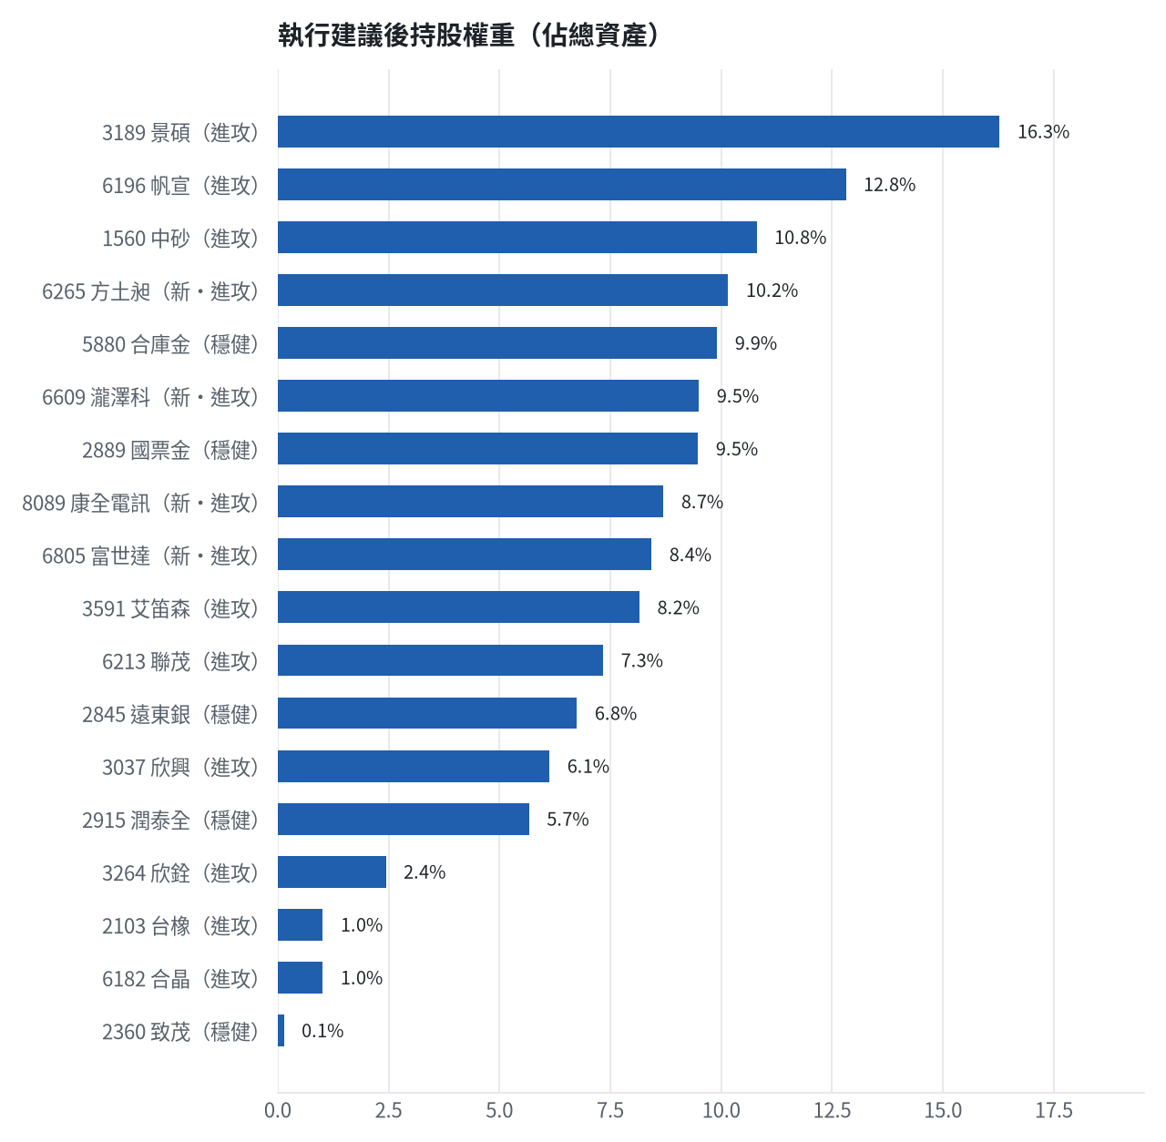

六、個股決策說明

賣出 3591 艾笛森｜20 張 + 528 股
賣出原因
- 風險警示：已跌破停損價 25.11（目前 23.4）：依紀律全數出場
為何賣這個股數
- 觸發條件中最嚴重者決定賣出比例：全數出場；限價取最近價 × 0.99（不低於跌停價）以提高成交機率
- 賣出後剩餘 0 股；預估稅費 2,126 元

賣出 2889 國票金｜20 張 + 208 股
賣出原因
- 虧損補回計畫 → 減碼：分數已低於賣出門檻，先減碼一半降低風險，資金轉往同一籃的高分標的；同時風險警示：負面新聞：10月自結獲利月減逾7成；股價偏弱，減碼三分之一；法人近 5 日賣超 6,140 張，籌碼轉弱
為何賣這個股數
- 先賣一半 20,208 股（取整為 20 張又 208 股（共 20,208 股）），保留一半避免賣在低點，若續弱再出清
- 賣出後剩餘 20,208 股；預估稅費 1,417 元

賣出 2845 遠東銀｜18 張 + 35 股
賣出原因
- 虧損補回計畫 → 減碼：分數已低於賣出門檻，先減碼一半降低風險，資金轉往同一籃的高分標的；同時風險警示：距停損價 12.6 只剩 1.2%，先掛好停損單；負面新聞：公告受金管會裁罰案之說明；股價偏弱，減碼三分之一；法人近 5 日賣超 9,953 張，籌碼轉弱
為何賣這個股數
- 先賣一半 18,036 股（取整為 18 張又 35 股（共 18,035 股）），保留一半避免賣在低點，若續弱再出清
- 賣出後剩餘 18,036 股；預估稅費 1,010 元

賣出 2915 潤泰全｜7 張 + 173 股
賣出原因
- 觸發停損：收盤 53.40 元 ≤ 停損價 55.39 元（成本 57.54 元，損益 -7.20%）；同時風險警示：已跌破停損價 55.39（目前 53.4）：依紀律全數出場
為何賣這個股數
- 停損一律全數出場，避免虧損擴大；紀律優先於預測
- 賣出後剩餘 0 股；預估稅費 1,695 元

賣出 3189 景碩｜1 張 + 639 股
賣出原因
- 觸發停損：收盤 671.00 元 ≤ 停損價 999.00 元（成本 1084.26 元，損益 -38.11%）；同時風險警示：已跌破停損價 999.0（目前 730.0）：依紀律全數出場；負面新聞：大股東申讓股票且被列為注意股；股價偏弱，減碼三分之一
為何賣這個股數
- 停損一律全數出場，避免虧損擴大；紀律優先於預測
- 賣出後剩餘 0 股；預估稅費 4,867 元

賣出 1560 中砂｜1 張 + 91 股
賣出原因
- 觸發停損：收盤 669.00 元 ≤ 停損價 936.69 元（成本 1017.82 元，損益 -34.27%）；同時風險警示：已跌破停損價 936.69（目前 725.0）：依紀律全數出場；負面新聞：更正資金貸與資訊揭露明細表；股價偏弱，減碼三分之一
為何賣這個股數
- 停損一律全數出場，避免虧損擴大；紀律優先於預測
- 賣出後剩餘 0 股；預估稅費 3,230 元

賣出 6196 帆宣｜2 張 + 150 股
賣出原因
- 觸發停損：收盤 402.50 元 ≤ 停損價 599.23 元（成本 634.77 元，損益 -36.59%）；同時風險警示：已跌破停損價 599.23（目前 402.5）：依紀律全數出場；法人近 5 日賣超 951 張，籌碼轉弱
為何賣這個股數
- 停損一律全數出場，避免虧損擴大；紀律優先於預測
- 賣出後剩餘 0 股；預估稅費 3,830 元

賣出 6213 聯茂｜1 張
賣出原因
- 觸發停損：收盤 496.00 元 ≤ 停損價 639.23 元（成本 727.03 元，損益 -31.78%）；同時風險警示：已跌破停損價 639.23（目前 544.0）：依紀律全數出場；負面新聞：遭列注意股且面臨處置股票；股價偏弱，減碼三分之一；列為處置股（最近十個營業日已有六次，115/11/05～115/11/11）：改為分盤撮合、可能需預收款，流動性變差，減碼三分之一
為何賣這個股數
- 停損一律全數出場，避免虧損擴大；紀律優先於預測
- 賣出後剩餘 0 股；預估稅費 2,195 元

賣出 2103 台橡｜3 張
賣出原因
- 觸發停損：收盤 23.05 元 ≤ 停損價 27.70 元（成本 29.54 元，損益 -21.98%）；同時風險警示：已跌破停損價 27.7（目前 25.15）：依紀律全數出場；法人近 5 日賣超 7,427 張，籌碼轉弱
為何賣這個股數
- 停損一律全數出場，避免虧損擴大；紀律優先於預測
- 賣出後剩餘 0 股；預估稅費 306 元

賣出 2360 致茂｜0 張 + 8 股
賣出原因
- 觸發停損：收盤 1205.00 元 ≤ 停損價 2069.91 元（成本 2365.62 元，損益 -49.06%）；同時風險警示：已跌破停損價 2069.91（目前 1300.0）：依紀律全數出場；列為處置股（連續三次，115/11/09～115/11/13）：改為分盤撮合、可能需預收款，流動性變差，減碼三分之一
為何賣這個股數
- 停損一律全數出場，避免虧損擴大；紀律優先於預測
- 賣出後剩餘 0 股；預估稅費 48 元

賣出 6182 合晶｜1 張
賣出原因
- 觸發停損：收盤 69.00 元 ≤ 停損價 97.31 元（成本 115.67 元，損益 -40.34%）；同時風險警示：已跌破停損價 97.31（目前 71.8）：依紀律全數出場；負面新聞：更正資金貸與資訊揭露明細表；股價偏弱，減碼三分之一
為何賣這個股數
- 停損一律全數出場，避免虧損擴大；紀律優先於預測
- 賣出後剩餘 0 股；預估稅費 306 元

賣出 3037 欣興｜0 張 + 570 股
賣出原因
- 觸發停損：收盤 727.00 元 ≤ 停損價 1046.11 元（成本 1181.68 元，損益 -38.48%）；同時風險警示：已跌破停損價 1046.11（目前 739.0）：依紀律全數出場；法人近 5 日賣超 17,000 張，籌碼轉弱
為何賣這個股數
- 停損一律全數出場，避免虧損擴大；紀律優先於預測
- 賣出後剩餘 0 股；預估稅費 1,834 元

賣出 3264 欣銓｜1 張
賣出原因
- 觸發停損：收盤 164.50 元 ≤ 停損價 229.24 元（成本 265.38 元，損益 -38.01%）；同時風險警示：已跌破停損價 229.24（目前 175.0）：依紀律全數出場；法人近 5 日賣超 5,592 張，籌碼轉弱
為何賣這個股數
- 停損一律全數出場，避免虧損擴大；紀律優先於預測
- 賣出後剩餘 0 股；預估稅費 728 元

買進【進攻籃】8089 康全電訊｜23 張 + 830 股｜綜合分數 +0.64
買進康全電訊 23,830 股（23 張又 830 股）。綜合分數達 +0.64，10 月營收年增 +87.5%，預期開高回落故採限價 24.65 元掛單不追高。停損設於 21.75 元，目標突破 52 週高點 37.7 元續抱奔跑。
為何選擇這檔
- 【進攻籃】綜合分數 +0.64 達門檻（+0.30）；一個月模型預期超額報酬排名全市場前 12%、創新高機率 12.7%
- 一個月模型：創 52 週新高機率 12.7%（全市場基準 18.1%，排名前 12%），預期超額報酬 +11.30%（排名前 12%）
- 距 52 週高點 -34.2%（52 週高 37.7，現價 24.8）
- 動能：近 20 日 +28.2%、近 60 日 +36.6%，相對大盤 20 日 +48.5%、60 日 +46.9%
- 量能：近 5 日成交值為 60 日均值的 3.72 倍（放量）
- 均線：股價相對月線 +1.3%、月線相對季線 +20.3%（多頭排列）
- RSI14 = 53.8
- 籌碼面：三大法人近 5 日買超 478 張（外資 +481 張、投信 +0 張）
- 基本面：2026/10 月營收 0.88 億元，年增 +87.5%、月增 +38.5%，近 3 月累計年增 +69.2%
為何買這個股數（計算過程）
- 籃子配置：進攻籃佔目標持股 45% → 目標金額 2,735,789 元（已持有 551,177 元）
- 風險預算：總資產 6,755,035 元 × 每筆風險 0.8% × 信心係數 1.30（由綜合分數 +0.64 換算）= 70,117 元
- 停損距離：取 2×ATR14 = 5.76 與距 10 日低點 23.00 的距離 1.65 之較大者，但不超過進場價 10%（2.46） = 2.88 元（進場 24.65 → 停損 21.75 元，11.7%）
- 風險法可買股數 = 70,117 ÷ 2.88 = 24,328 股
- 進攻籃合計超過籃子上限，等比例下修 498 股
- 進場價：模型預測開高回落，限價設於預測開盤價 24.86 × (1 -0.69%) = 24.65，不追高
- 取整後：23 張又 830 股（共 23,830 股），金額約 587,410 元，佔總資產 8.7%
多買的原因
- 綜合分數 +0.64 高，信心係數 1.30 ≥ 1 放大部位
- 月營收年增 +87.5%，基本面支撐
少買的原因
- 日均波動（ATR）11.6%，波動大 → 停損距離遠 → 股數少
- 一個月內創新高機率 12.7%，勝率普通故保守配置
風險與不利因子
- 隔夜美股：博通 +0.74%、那斯達克 +1.09%；預測開盤 +0.23%（開高，命中率 69.8%）、開盤後 -0.69%（回落）
出場計畫（何時賣、賣幾張）
- 一個月目標：突破 52 週高點 37.7 元（距現價 34.2%）即確認創新高，續抱讓獲利奔跑
- 停損：收盤跌破 21.75 元全數賣出 23 張又 830 股（共 23,830 股）
- 訊號轉弱（綜合分數 ≤ -0.30）先減碼一半
- 結單轉股：持有滿 10 個交易日後，綜合排名出現扣成本後預期多 1% 以上的股票就全部賣出換股；獲利已達 10% 時多 2% 就可以當天換
- 來回交易成本約 0.585%，損益兩平價 24.79 元

買進【進攻籃】6265 方土昶｜18 張 + 671 股｜綜合分數 +0.64
買進方土昶 18,671 股（18 張又 671 股）。綜合分數達 +0.64，9 月營收年增 +509.8%，一個月預期超額報酬達 +11.41%，採限價 36.75 元掛單提高成交率。停損設於 33.05 元，目標突破 52 週高點 68.7 元。
為何選擇這檔
- 【進攻籃】綜合分數 +0.64 達門檻（+0.30）；一個月模型預期超額報酬排名全市場前 11%、創新高機率 4.7%
- 一個月模型：創 52 週新高機率 4.7%（全市場基準 18.1%，排名前 21%），預期超額報酬 +11.41%（排名前 11%）
- 距 52 週高點 -46.9%（52 週高 68.7，現價 36.5）
- 動能：近 20 日 -25.0%、近 60 日 -34.1%，相對大盤 20 日 -4.7%、60 日 -23.9%
- 量能：近 5 日成交值為 60 日均值的 0.28 倍
- 均線：股價相對月線 -17.3%、月線相對季線 -12.8%（均線未全面多頭）
- RSI14 = 19.0
- 籌碼面：三大法人近 5 日買超 663 張（外資 +766 張、投信 +0 張）
- 基本面：2026/09 月營收 4.59 億元，年增 +509.8%、月增 -11.8%，近 3 月累計年增 +557.7%
- 隔夜美股：費城半導體 +4.21%、那斯達克 +1.09%；預測開盤 +0.10%（平盤，命中率 80.0%）、開盤後 -0.29%（回落）
為何買這個股數（計算過程）
- 籃子配置：進攻籃佔目標持股 45% → 目標金額 2,735,789 元（已持有 551,177 元）
- 風險預算：總資產 6,755,035 元 × 每筆風險 0.8% × 信心係數 1.30（由綜合分數 +0.64 換算）= 70,050 元
- 停損距離：取 2×ATR14 = 4.24 與距 10 日低點 34.60 的距離 2.15 之較大者，但不超過進場價 10%（3.68） = 3.68 元（進場 36.75 → 停損 33.05 元，10.0%）
- 風險法可買股數 = 70,050 ÷ 3.68 = 19,061 股
- 進攻籃合計超過籃子上限，等比例下修 390 股
- 進場價：限價 = 預測開盤價 36.54 × (1 + 0.5%) = 36.75，提高成交機率
- 取整後：18 張又 671 股（共 18,671 股），金額約 686,159 元，佔總資產 10.2%
多買的原因
- 綜合分數 +0.64 高，信心係數 1.30 ≥ 1 放大部位
- 月營收年增 +509.8%，基本面支撐
少買的原因
- 日均波動（ATR）5.8%，波動大 → 停損距離遠 → 股數少
- 一個月內創新高機率 4.7%，勝率普通故保守配置
出場計畫（何時賣、賣幾張）
- 一個月目標：突破 52 週高點 68.7 元（距現價 46.9%）即確認創新高，續抱讓獲利奔跑
- 停損：收盤跌破 33.05 元全數賣出 18 張又 671 股（共 18,671 股）
- 訊號轉弱（綜合分數 ≤ -0.30）先減碼一半
- 結單轉股：持有滿 10 個交易日後，綜合排名出現扣成本後預期多 1% 以上的股票就全部賣出換股；獲利已達 10% 時多 2% 就可以當天換
- 來回交易成本約 0.585%，損益兩平價 36.96 元

買進【進攻籃】6609 瀧澤科｜15 張｜綜合分數 +0.57
買進瀧澤科 15,000 股（15 張）。綜合分數 +0.57，9 月營收年增 +112.7%，創 52 週新高機率高達 50.5%，限價 42.80 元掛單進場。停損設於 38.50 元，目標突破 52 週高點 50.0 元。
為何選擇這檔
- 【進攻籃】綜合分數 +0.57 達門檻（+0.30）；一個月模型預期超額報酬排名全市場前 29%、創新高機率 50.5%
- 一個月模型：創 52 週新高機率 50.5%（全市場基準 18.1%，排名前 3%），預期超額報酬 +7.62%（排名前 29%）
- 距 52 週高點 -13.8%（52 週高 50.0，現價 43.1）
- 動能：近 20 日 +10.2%、近 60 日 +11.4%，相對大盤 20 日 +30.5%、60 日 +21.6%
- 量能：近 5 日成交值為 60 日均值的 7.55 倍（放量）
- 均線：股價相對月線 +2.6%、月線相對季線 +4.2%（均線未全面多頭）
- RSI14 = 52.7
- 籌碼面：三大法人近 5 日買超 1,199 張（外資 +1,235 張、投信 +0 張）
- 基本面：2026/09 月營收 2.46 億元，年增 +112.7%、月增 +4.0%，近 3 月累計年增 +87.2%
為何買這個股數（計算過程）
- 籃子配置：進攻籃佔目標持股 45% → 目標金額 2,735,789 元（已持有 551,177 元）
- 風險預算：總資產 6,755,035 元 × 每筆風險 0.8% × 信心係數 1.22（由綜合分數 +0.57 換算）= 65,794 元
- 停損距離：取 2×ATR14 = 6.76 與距 10 日低點 40.15 的距離 2.65 之較大者，但不超過進場價 10%（4.28） = 4.28 元（進場 42.80 → 停損 38.50 元，10.0%）
- 風險法可買股數 = 65,794 ÷ 4.28 = 15,372 股
- 進攻籃合計超過籃子上限，等比例下修 314 股
- 受可用資金限制，實際買 15,000 股
- 進場價：模型預測開高回落，限價設於預測開盤價 43.07 × (1 -0.52%) = 42.8，不追高
- 取整後：15 張（15,000 股），金額約 642,000 元，佔總資產 9.5%
- 零股 58 股只有 2,482 元，低於 14,035 元會被最低手續費 20 元拉高費率（約 0.81%），所以不買零股
多買的原因
- 綜合分數 +0.57 高，信心係數 1.22 ≥ 1 放大部位
- 月營收年增 +112.7%，基本面支撐
少買的原因
- 日均波動（ATR）7.8%，波動大 → 停損距離遠 → 股數少
- 一個月內創新高機率 50.5%，勝率普通故保守配置
風險與不利因子
- 隔夜美股：美國國防ETF +1.28%、標普500 +0.31%；預測開盤 -0.07%（平盤，命中率 67.4%）、開盤後 -0.52%（回落）
出場計畫（何時賣、賣幾張）
- 一個月目標：突破 52 週高點 50.0 元（距現價 13.8%）即確認創新高，續抱讓獲利奔跑
- 停損：收盤跌破 38.50 元全數賣出 15 張（15,000 股）
- 訊號轉弱（綜合分數 ≤ -0.30）先減碼一半
- 結單轉股：持有滿 10 個交易日後，綜合排名出現扣成本後預期多 1% 以上的股票就全部賣出換股；獲利已達 10% 時多 2% 就可以當天換
- 來回交易成本約 0.585%，損益兩平價 43.05 元

買進【進攻籃】6805 富世達｜0 張 + 333 股｜綜合分數 +0.57
買進富世達 333 股（零股）。綜合分數 +0.57，三大法人近 5 日買超 1,233 張且連續買超 9 日籌碼穩定，採限價 1710.00 元掛單買進。停損設於 1515.00 元，目標突破 52 週高點 2750.0 元。
為何選擇這檔
- 【進攻籃】綜合分數 +0.57 達門檻（+0.30）；一個月模型預期超額報酬排名全市場前 12%、創新高機率 1.7%
- 一個月模型：創 52 週新高機率 1.7%（全市場基準 18.1%，排名前 35%），預期超額報酬 +11.13%（排名前 12%）
- 距 52 週高點 -38.6%（52 週高 2750.0，現價 1690.0）
- 動能：近 20 日 -30.0%、近 60 日 +1.2%，相對大盤 20 日 -9.7%、60 日 +11.4%
- 量能：近 5 日成交值為 60 日均值的 1.08 倍
- 均線：股價相對月線 -24.7%、月線相對季線 +3.1%（均線未全面多頭）
- RSI14 = 30.0
- 籌碼面：三大法人近 5 日買超 1,233 張（外資 +878 張、投信 +404 張），連續買超 9 日
- 基本面：2026/10 月營收 16.5 億元，年增 +26.5%、月增 +2.3%，近 3 月累計年增 +29.2%
- 隔夜美股：輝達 +2.78%、費城半導體 +4.21%、蘋果 -0.52%；預測開盤 +0.56%（開高，命中率 81.6%）、開盤後 -1.04%（回落）
為何買這個股數（計算過程）
- 籃子配置：進攻籃佔目標持股 45% → 目標金額 2,735,789 元（已持有 551,177 元）
- 風險預算：總資產 6,755,035 元 × 每筆風險 0.8% × 信心係數 1.21（由綜合分數 +0.57 換算）= 65,321 元
- 停損距離：取 2×ATR14 = 383.57 與距 10 日低點 1690.00 的距離 20.00 之較大者，但不超過進場價 10%（171.00） = 191.79 元（進場 1710.00 → 停損 1515.00 元，11.2%）
- 風險法可買股數 = 65,321 ÷ 191.79 = 341 股
- 進攻籃合計超過籃子上限，等比例下修 7 股
- 進場價：限價 = 預測開盤價 1699.4 × (1 + 0.5%) = 1710.0，提高成交機率
- 取整後：333 股（零股），金額約 569,430 元，佔總資產 8.4%
多買的原因
- 綜合分數 +0.57 高，信心係數 1.21 ≥ 1 放大部位
- 法人連續買超 9 日，籌碼穩定
- 月營收年增 +26.5%，基本面支撐
少買的原因
- 日均波動（ATR）11.3%，波動大 → 停損距離遠 → 股數少
- 一個月內創新高機率 1.7%，勝率普通故保守配置
出場計畫（何時賣、賣幾張）
- 一個月目標：突破 52 週高點 2750.0 元（距現價 38.6%）即確認創新高，續抱讓獲利奔跑
- 停損：收盤跌破 1515.00 元全數賣出 333 股（零股）
- 訊號轉弱（綜合分數 ≤ -0.30）先減碼一半
- 結單轉股：持有滿 10 個交易日後，綜合排名出現扣成本後預期多 1% 以上的股票就全部賣出換股；獲利已達 10% 時多 2% 就可以當天換
- 來回交易成本約 0.585%，損益兩平價 1720.0 元

七、全市場一個月創新高潛力排行
掃描 702 檔流動性足夠的上市櫃股票與 ETF（資料截至 2026-11-06），預測未來 20 個交易日內創 52 週新高的機率與超額報酬。全市場歷史基準創新高率 18.1%。
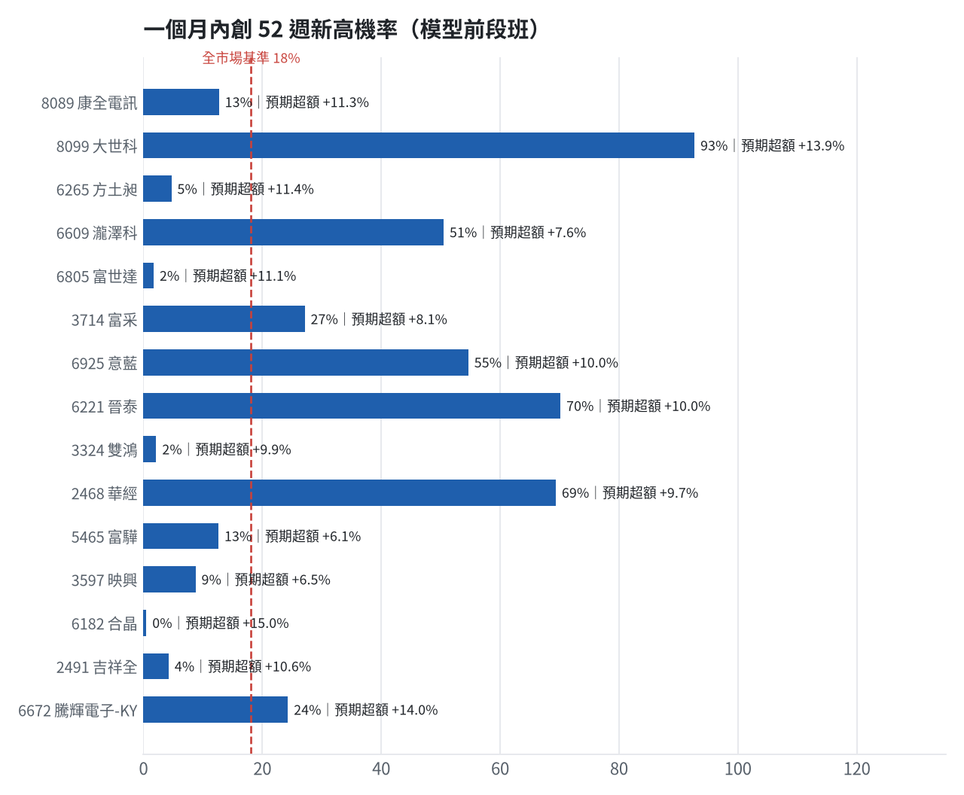
訊號「過熱不追」：RSI 或 20 日漲幅超過上限，即使模型分數高也不買，避免全部追高。
標的 | 產業 | 創新高機率 | 預期超額 | 距高點 | 營收年增 | 綜合分數 | 訊號
8089 康全電訊 | 通信網路業 | 12.7% | +11.30% | -34.2% | +87.5% | +0.64 | 買進候選
8099 大世科 | 資訊服務業 | 92.7% | +13.93% | -2.6% | +87.0% | +0.64 | 過熱不追
6265 方土昶 | 電子通路業 | 4.7% | +11.41% | -46.9% | +509.8% | +0.64 | 買進候選
6609 瀧澤科 | 電機機械 | 50.5% | +7.62% | -13.8% | +112.7% | +0.57 | 買進候選
6805 富世達 | 電子零組件業 | 1.7% | +11.13% | -38.6% | +26.5% | +0.57 | 買進候選
3714 富采 | 光電業 | 27.1% | +8.08% | -22.1% | +16.8% | +0.56 | 過熱不追
6925 意藍 | 數位雲端類 | 54.7% | +9.96% | -20.4% | +21.4% | +0.55 | 過熱不追
6221 晉泰 | 資訊服務業 | 70.2% | +9.97% | -15.8% | +47.3% | +0.55 | 買進候選
3324 雙鴻 | 其他電子類 | 2.2% | +9.94% | -39.7% | +44.8% | +0.53 | 買進候選
2468 華經 | 資訊服務業 | 69.4% | +9.72% | -9.6% | +68.8% | +0.53 | 買進候選
5465 富驊 | 電腦及週邊設備業 | 12.6% | +6.12% | -28.2% | +36.8% | +0.49 | 買進候選
3597 映興 | 電子零組件業 | 8.8% | +6.53% | -35.1% | +76.7% | +0.48 | 買進候選
6182 合晶 | 半導體業 | 0.5% | +14.99% | -64.5% | +13.5% | +0.48 | 買進候選
2491 吉祥全 | 光電業 | 4.2% | +10.56% | -37.6% | +9.1% | +0.46 | 買進候選
6672 騰輝電子-KY | 電子零組件業 | 24.3% | +14.03% | -31.6% | +224.4% | +0.45 | 買進候選
5202 力新 | 資訊服務業 | 80.9% | +7.89% | -6.2% | -25.2% | +0.45 | 買進候選
2360 致茂 | 其他電子業 | 0.2% | +15.91% | -56.9% | +163.3% | +0.45 | 買進候選
8996 高力 | 電機機械 | 6.2% | +11.02% | -34.4% | +125.2% | +0.43 | 買進候選
6757 台灣虎航 | 航運業 | 5.3% | +5.35% | -25.8% | +36.1% | +0.43 | 買進候選
00642U 期元大S&P石油 | ETF | 28.5% | +5.33% | -12.9% | - | +0.41 | 買進候選

八、美股隔夜與開盤預測
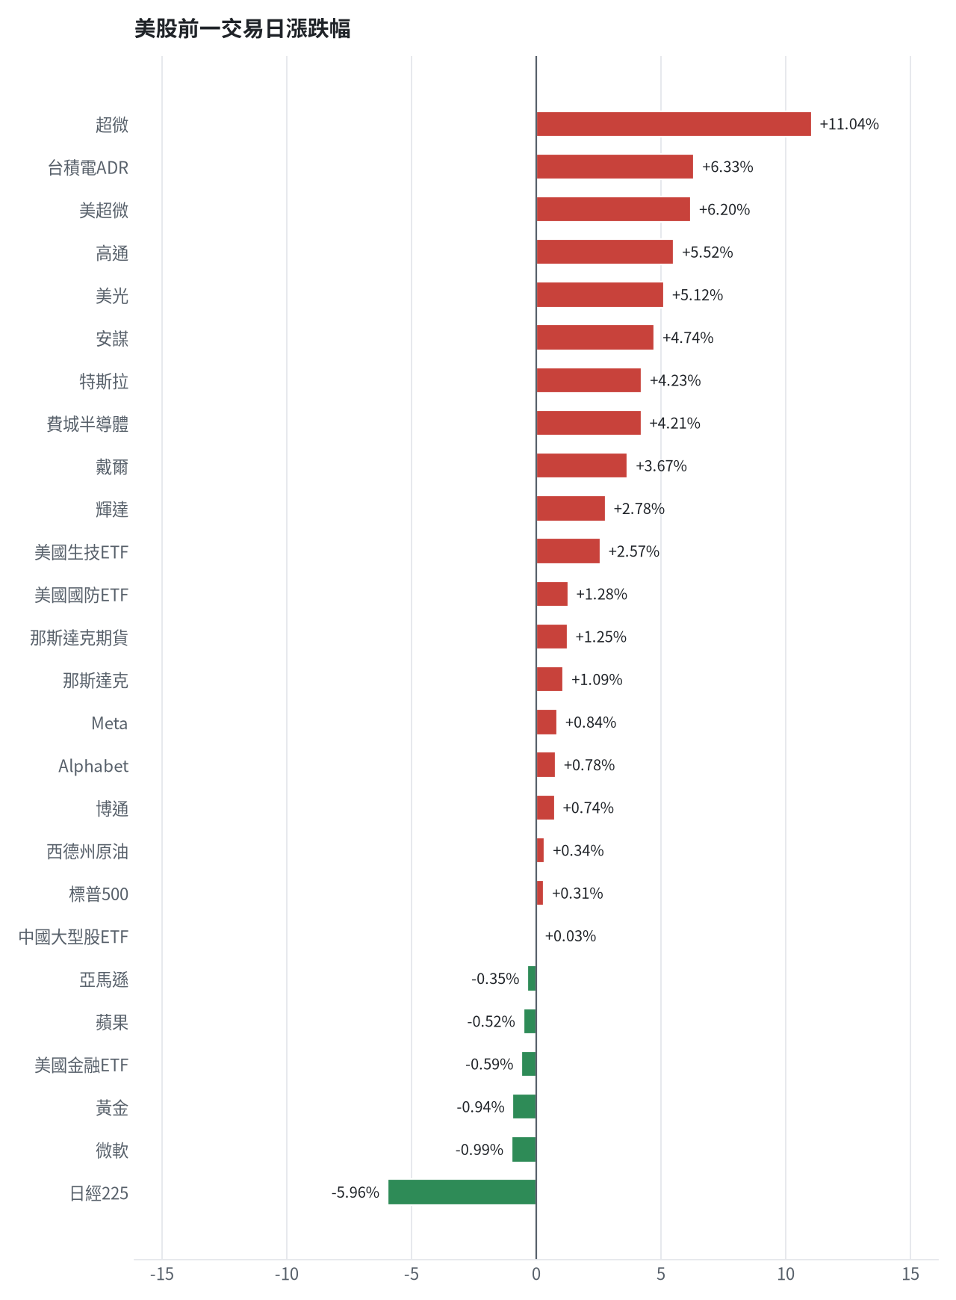
名稱 | 代號 | 收盤 | 日漲跌 | 5日漲跌
費城半導體 | ^SOX | 9390.25 | +4.21% | -12.15%
那斯達克 | ^IXIC | 24579.43 | +1.09% | -3.37%
標普500 | ^GSPC | 7376.86 | +0.31% | -2.68%
那斯達克期貨 | NQ=F | 27085.25 | +1.25% | -5.08%
VIX恐慌指數 | ^VIX | 25.64 | -9.01% | +32.03%
美元兌台幣 | TWD=X | 32.77 | -1.02% | +0.51%
美10年債殖利率 | ^TNX | 4.86 | +0.45% | -1.42%
西德州原油 | CL=F | 90.83 | +0.34% | -12.76%
黃金 | GC=F | 4074.9 | -0.94% | +4.51%
日經225 | ^N225 | 57434.77 | -5.96% | -11.17%
中國大型股ETF | FXI | 34.95 | +0.03% | +5.65%
輝達 | NVDA | 186.64 | +2.78% | -8.80%
蘋果 | AAPL | 342.37 | -0.52% | -0.66%
微軟 | MSFT | 530.61 | -0.99% | +1.67%
Alphabet | GOOGL | 284.78 | +0.78% | +1.77%
亞馬遜 | AMZN | 259.3 | -0.35% | +7.88%
Meta | META | 610.15 | +0.84% | -0.79%
博通 | AVGO | 293.69 | +0.74% | -9.93%
超微 | AMD | 449.04 | +11.04% | -11.05%
台積電ADR | TSM | 375.44 | +6.33% | -7.56%
美超微 | SMCI | 28.76 | +6.20% | -12.72%
美光 | MU | 690.0 | +5.12% | -22.01%
高通 | QCOM | 165.41 | +5.52% | +0.38%
安謀 | ARM | 174.62 | +4.74% | -15.22%
戴爾 | DELL | 328.53 | +3.67% | -22.57%
特斯拉 | TSLA | 358.22 | +4.23% | -10.40%
美國生技ETF | XBI | 152.21 | +2.57% | -2.42%
美國金融ETF | XLF | 57.16 | -0.59% | +1.15%
美國國防ETF | ITA | 68.98 | +1.28% | -1.33%

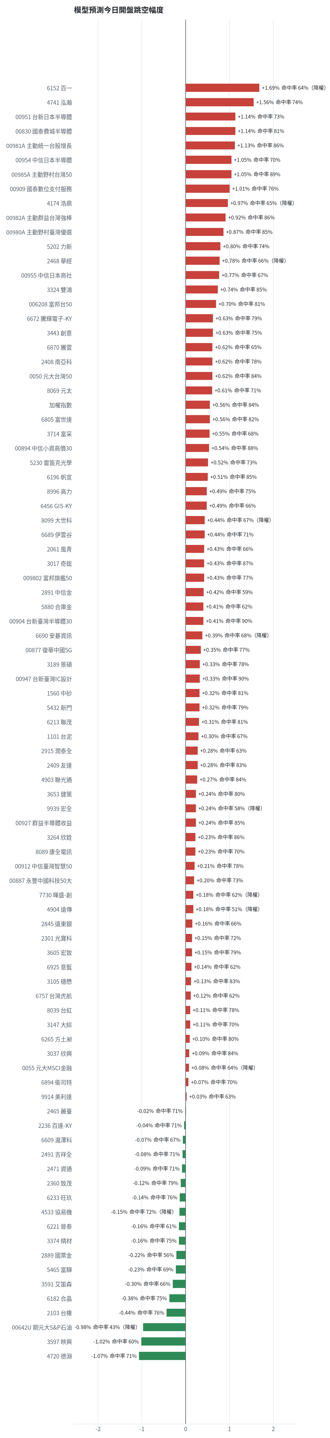
方法：Ridge 迴歸，特徵為前一美股交易日的費半、那斯達克期貨、台積電 ADR、VIX、匯率、產業對應美股與前日自身報酬；命中率為樣本外方向命中率，需高於 55% 且高於「永遠猜多數方向」的基準才採用。

九、個股新聞事件
＋＋ [3017] 奇鋐10月營收221.02億元，年增34.35%，連續3個月營收創歷史新高
- 奇鋐10月營收221億元年增34% 連3個月創新高 [來源]
－－ [2360] 致茂近6個營業日股價重挫45.70%，遭列入處置股票
- 台股2檔股今「抓去關」！它6天慘跌45% 2分撮合處置至13日止 [來源]
－ [6196] 台積電成立專案小組強化整頓供應鏈，若未改善恐掉單，帆宣等協力廠商面臨壓力
- 台積電強化整頓供應鏈 沒改善就掉單 [來源]
＋ [00981A] 台股單周暴跌期間00981A加碼台積電3千張
- 台股單周暴跌5510點 00981A狂掃便宜台積電3千張 還有其他ETF加碼個股清單一次看 [來源]
＋ [00642U] 台股大跌之際原油ETF逆勢暴衝11%
- 台股血崩原油ETF卻暴衝11％！散戶搶進怕買在最高點 法人急喊這句話 - Yahoo股市 [來源]
＋ [MARKET] 國安基金宣布進場護盤且金管會祭出限空令以穩定資本市場（多來源）
- 台股迎反彈？專家曝「2檔權值股」成關鍵 [來源]
- 早報 — 國安基金第 10 次護盤今日啟動、限空令同步上路，費半強彈 4.2% 助攻台股拚解套 - 鉅亨號 [來源]
- 國安基金護盤+美股反彈 台股今日拚首波解套行情 [來源]
－－ [MARKET] 台股單周狂瀉5510點失守4萬點大關創下單周下跌點數紀錄（多來源）
- 台股單周暴跌5510點 00981A狂掃便宜台積電3千張 還有其他ETF加碼個股清單一次看 [來源]
- 台股一週慘跌5510點！AI多頭結束？ 投信揭本週3大關鍵 [來源]
- 台股崩跌破4萬點！專家周代運曝台韓差異：永遠別賭台灣會輸 [來源]
－ [MARKET] 輝達執行長黃仁勳坦承婚外情並配合公司獨立調查，市場關切AI供應鏈後續影響（多來源）
- 黃仁勳認婚外情！輝達股價重挫 黃鐙輝「200%獲利歸零」給4忠告 - 三立新聞網SETN.com [來源]
- 黃仁勳婚外情衝擊 AI 供應鏈？多頭總司令張錫：個人隱私問題不影響 - UDN [來源]
- 黃仁勳道歉坦承對婚姻不忠！輝達啟動獨立調查、中國情報風波恐影響股價 [來源]

十、投資組合與競賽規則檢查
標的 | 籃子 | 股數 | 成本 | 現價 | 損益 | 權重
5880 合庫金 | 穩健籃 | 24,000 | 26.14 | 27.899999618530273 | +6.74% | 9.9%
2889 國票金 | 穩健籃 | 40,416 | 16.04 | 15.850000381469727 | -1.18% | 9.5%
2845 遠東銀 | 穩健籃 | 36,071 | 12.97 | 12.649999618530273 | -2.46% | 6.8%
2915 潤泰全 | 穩健籃 | 7,173 | 57.54 | 53.400001525878906 | -7.20% | 5.7%
3189 景碩 | 進攻籃 | 1,639 | 1084.26 | 671.0 | -38.11% | 16.3%
3591 艾笛森 | 進攻籃 | 20,528 | 28.67 | 26.850000381469727 | -6.36% | 8.2%
1560 中砂 | 進攻籃 | 1,091 | 1017.82 | 669.0 | -34.27% | 10.8%
6196 帆宣 | 進攻籃 | 2,150 | 634.77 | 402.5 | -36.59% | 12.8%
6213 聯茂 | 進攻籃 | 1,000 | 727.03 | 496.0 | -31.78% | 7.3%
2103 台橡 | 進攻籃 | 3,000 | 29.54 | 23.049999237060547 | -21.98% | 1.0%
2360 致茂 | 穩健籃 | 8 | 2365.62 | 1205.0 | -49.06% | 0.1%
6182 合晶 | 進攻籃 | 1,000 | 115.67 | 69.0 | -40.34% | 1.0%
3037 欣興 | 進攻籃 | 570 | 1181.68 | 727.0 | -38.48% | 6.1%
3264 欣銓 | 進攻籃 | 1,000 | 265.38 | 164.5 | -38.01% | 2.4%

檢查項目 | 結果 | 說明
禁止交易權證 | 通過 | 無權證標的
目前持股率 ≥ 70% | 通過 | 目前 98.0%（每日收盤檢查，未達扣報酬率 0.2%）
執行建議後持股率 ≥ 70% | 未通過 | 預估 56.7%（目標 90%）；注意只算實際成交，掛單未成交不算
交易過的標的 ≥ 5（每日收盤追蹤） | 通過 | 已成交 15 檔＋本次建議 = 19 檔；執行後持有 7 檔（未達每次扣報酬率 0.2%）
總交易筆數 ≥ 10 | 通過 | 累計 90 筆＋本次建議 17 筆 = 107 筆；剩餘 15 個交易日
融資借款在自訂上限內 | 通過 | 融資借款 0 元 / 上限 2,026,510 元（總資產 30%）
累積報酬為正（才列入排名） | 注意 | 目前累積報酬 -32.45%

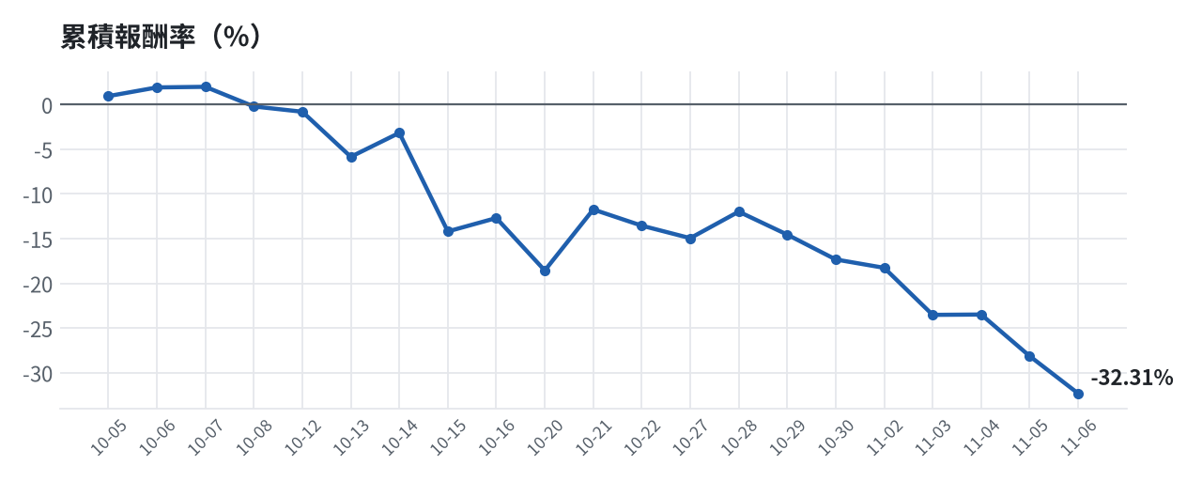

模型健康度與調整 Agent
指標 | 樣本數 | 實際表現
大盤隔夜跳空方向命中率 | 37 | 83.8%
個股隔夜跳空方向命中率 | 1597 | 72.1%
一個月推薦：實際平均超額報酬 | 1317 | +1.30%
一個月推薦：實際創新高比例 | 1317 | 46.8%

一個月模型滾動回測（4 段時間外樣本）：AUC 0.892；模型前 20 名一個月內創新高比例 87.9%（全市場基準 29.8%）；前 20 名平均超額報酬 +7.04%（平均報酬 +8.74%，同期市場中位數 +1.69%）。
測試期間 | AUC | 基準創高率 | 前20名創高率 | 前20名超額報酬
2025-10-09 ~ 2026-01-06 | 0.915 | 23.9% | 88.3% | +6.19%
2026-01-07 ~ 2026-04-14 | 0.891 | 36.7% | 96.3% | +13.02%
2026-04-15 ~ 2026-07-09 | 0.873 | 42.1% | 94.2% | +5.02%
2026-07-13 ~ 2026-10-06 | 0.888 | 16.6% | 72.8% | +3.93%

注意：股票池以目前流動性篩選，回測存在存活者偏誤，實際表現可能低於回測。
近期調整紀錄
- 2026-10-09：allocation.base_offense
- 2026-10-13：daytrade
- 2026-10-15：strategy.risk_per_trade；strategy.max_weight
- 2026-10-16：strategy.risk_per_trade；strategy.max_weight
- 2026-10-16：strategy.risk_per_trade
目前未偵測到重大失誤，模型參數維持不變。

附錄：方法與聲明
- 所有價格、張數、金額、比例、敏感度皆由程式依公開資料計算；LLM 只負責新聞事件辨識與文字撰寫，並經程式逐一核對數字。
- 資料來源：Yahoo Finance（美股、全市場日 K）、FinMind（股票清單、三大法人、月營收）、臺灣證券交易所／櫃買中心、鉅亨網、中央社、Yahoo 股市、Google 新聞。
- 本報告為模擬投資競賽之研究用途，不構成投資建議。

